**МИНОБРНАУКИ РОССИИ**

**Санкт-Петербургский государственный**

**электротехнический университет**

**«ЛЭТИ» им. В.И. Ульянова (Ленина)**

**Кафедра Алгоритмической математики**

отчет

**по лабораторной работе 1**

**по дисциплине «Статистический анализ»**

Тема: **Генерация выборок из заданного распределения. Изучение свойств выборочных характеристик.**

|  |  |  |
| --- | --- | --- |
| Студент гр. 8374 |  | Пихтовников К.С. |
| Преподаватель |  | Чирина А.В. |

Санкт-Петербург

2020

**Задание:**

Сгенерировать 1000 независимых выборок объема N с заданным распределением. Взять последовательно значения N, равные 50, 200 и 1000. Выборки объема 200 и 1000 не выводить (после команды генерации поставить точку с запятой).

Дальше задания выполнять для каждого N.

1. Для ПЕРВОЙ выборки (т.е. для первого столбца из 1000) построить график эмпирической функции распределения, гистограмму и полигон частот (шаг гистограммы выбрать самостоятельно, выбор объяснить).
2. Для КАЖДОЙ выборки построить выборочное среднее, сформировав строчку. Для этой строчки построить гистограмму и эмпирическую функцию распределения, найти среднее и выборочную дисперсию.
3. То же задание для выборочной медианы.
4. То же задание для выборочного максимума.
5. То же задание для выборочного минимума.

**Вариант 15:**

1. Равномерное распределение

a=1, b=7

1. Пуассоновское распределение

λ=0.8

**Выполнение работы:**

1. **Равномерное распределение (a=1, b=7).**

Сгенерировал 1000 независимых выборок объема N с заданным распределением. Взял последовательно значения N, равные 50, 200 и 1000.

**N=50**

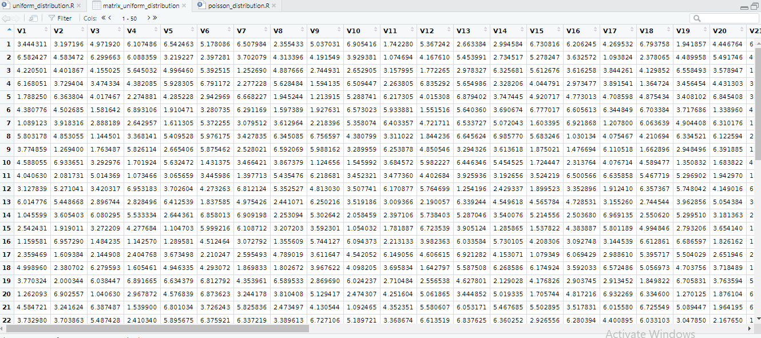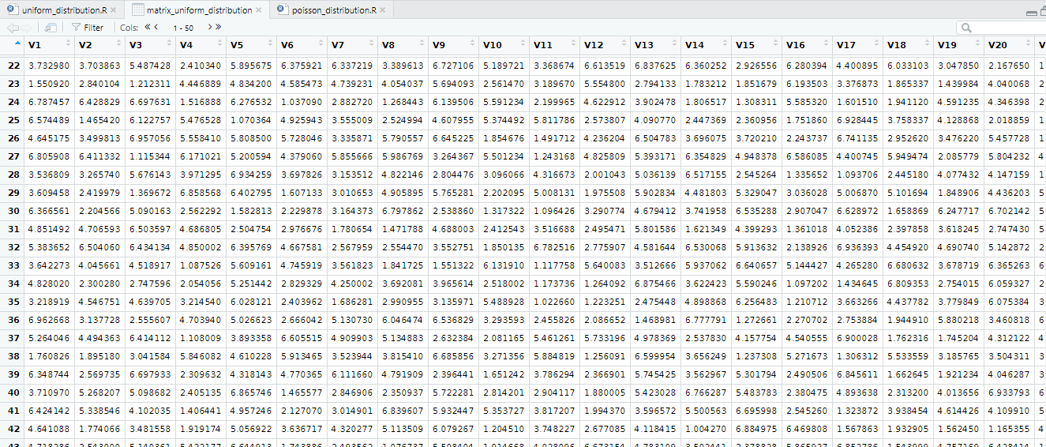

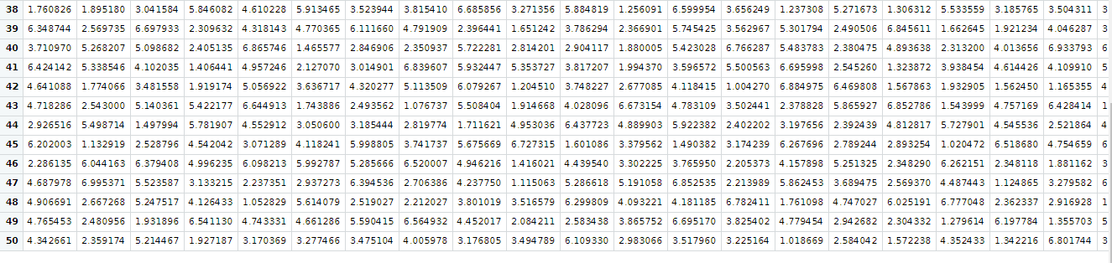

1. **График эмпирической функции распределения для первой выборки:**

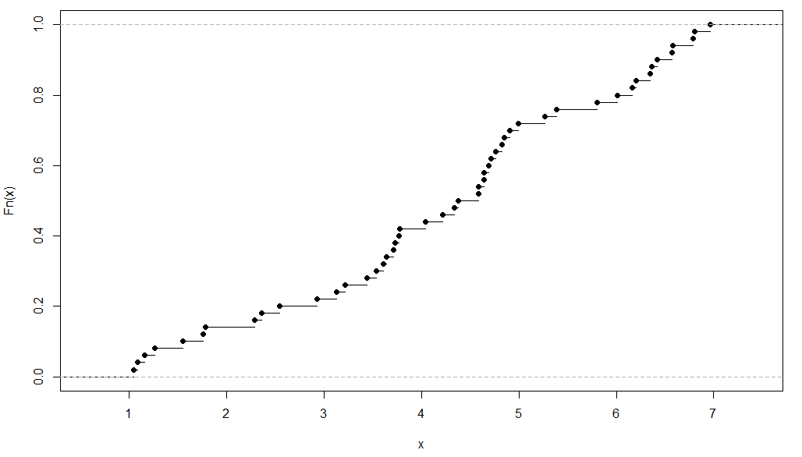

**Гистограмма плотности вероятности**

Для того, чтобы выбрать шаг гистограммы воспользуемся правилом **Стерджесса,** которое позволяет определить оптимальное количество интервалов, на которые разбивается наблюдаемый диапазон изменения случайной величины при построении гистограммы плотности её распределения:

Количество интервалов определяется как:

, где N-общее число наблюдений.

Тогда,

Шаг гистограммы из рисунка равен 1.

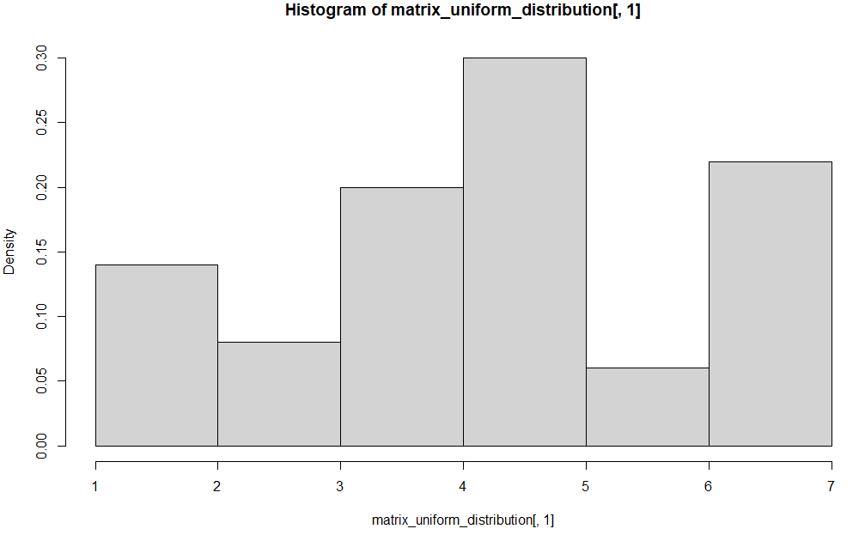

**Гистограмма частоты встречаемости и Полигон частот для первой выборки**

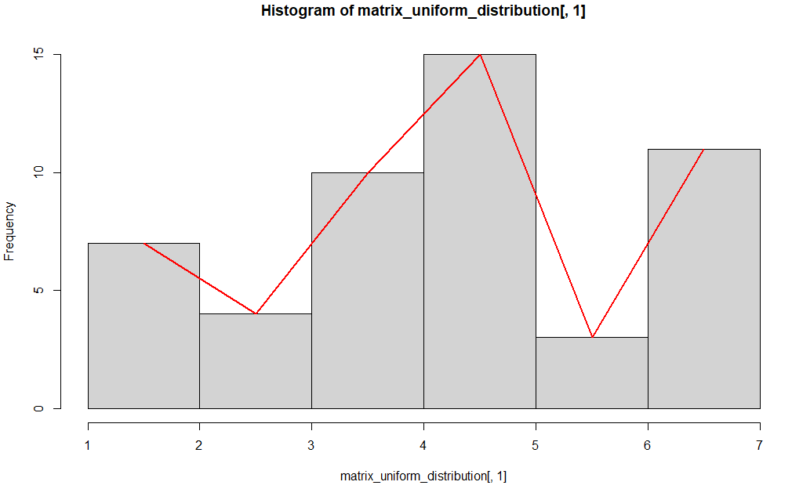

1. **Выборочное среднее для каждой выборки**

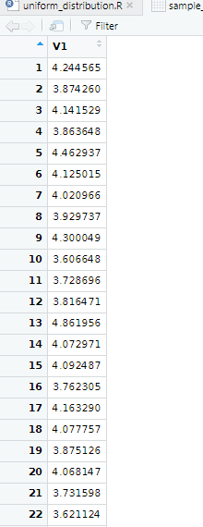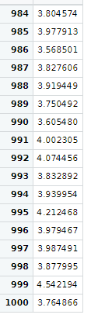

**Гистограмма плотности вероятности для выборочного среднего**

По правилу Стерджесса:

$$n=1+\log_{2}N=1+\log_{2}1000=1+9.966=11$$

Количество столбцов должно быть 11.Шаг гистограммы равен 0.2

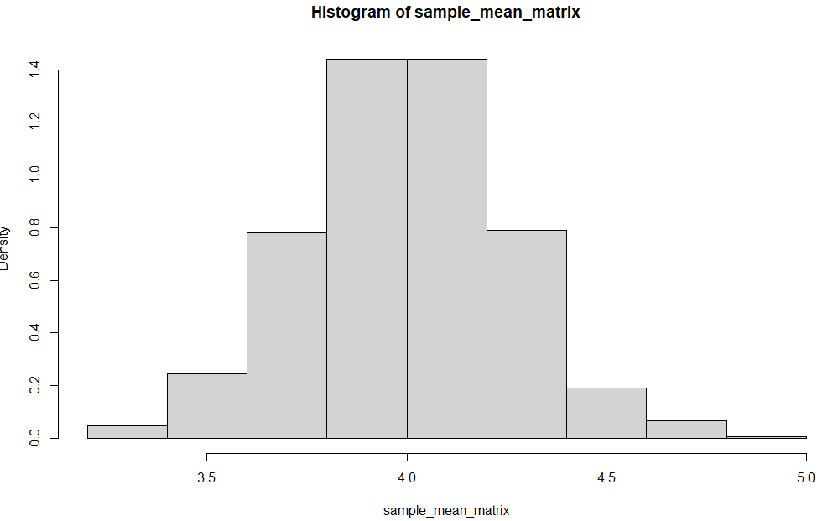

**График эмпирической функции распределения для выборочного среднего**

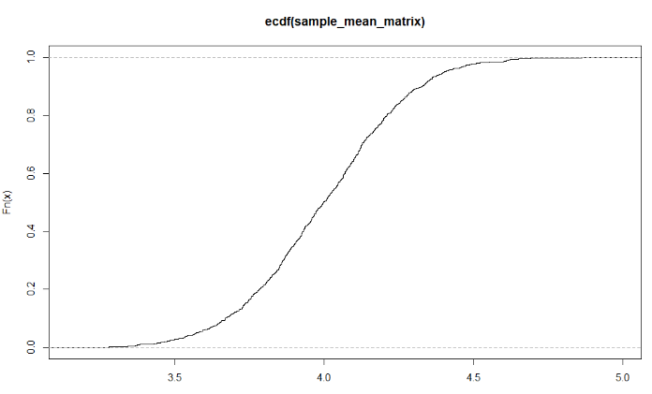

**Среднее значение для строки из выборочных средних**

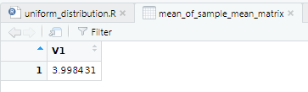

**Выборочная дисперсия для строки из выборочных средних**

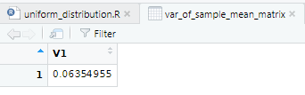

1. **Выборочная медиана для каждой выборки**

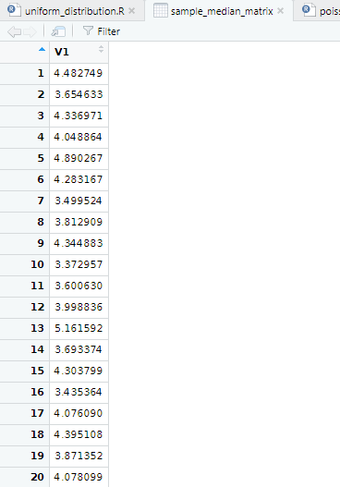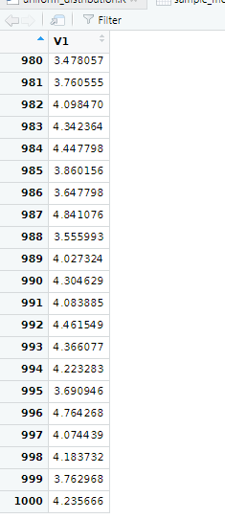

**Гистограмма плотности вероятности для выборочной медианы**

Количество столбцов также должно быть 11, тк N =1000.Шаг гистограммы равен 0.2

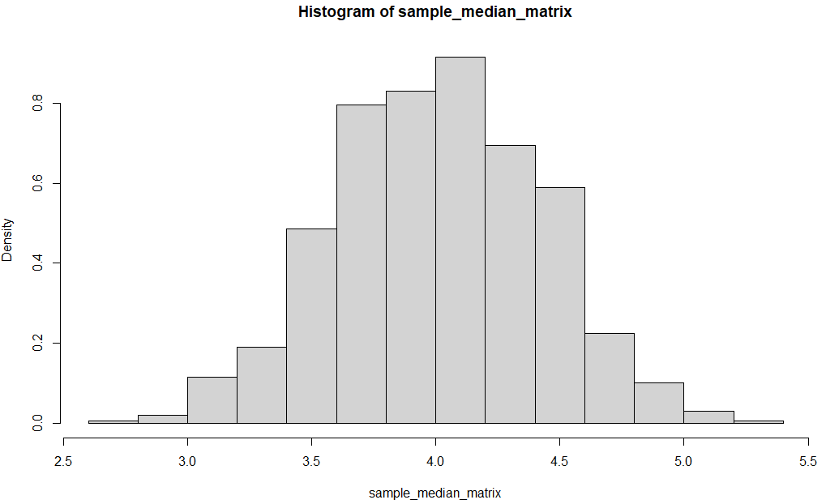

**График эмпирической функции распределения для выборочной медианы**

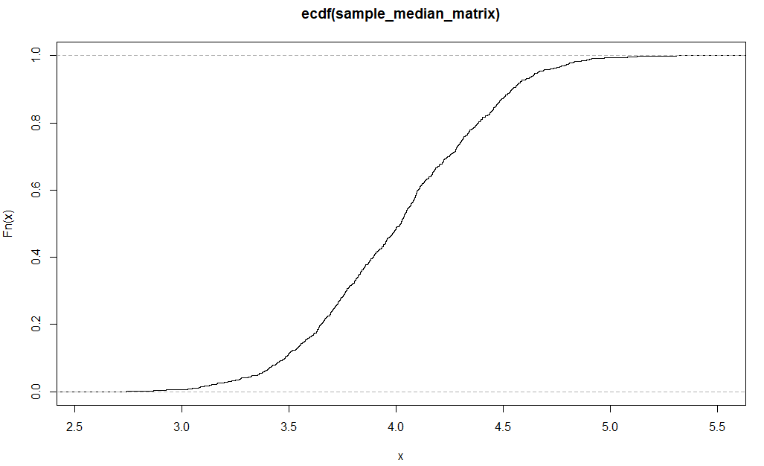

**Среднее значение для строки из выборочных медиан**

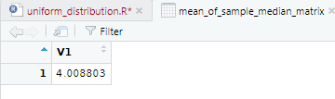

**Выборочная дисперсия для строки из выборочных медиан**

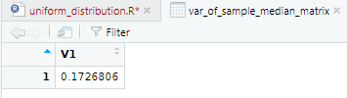

1. **Выборочный максимум для каждой выборки**

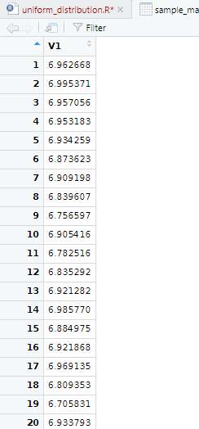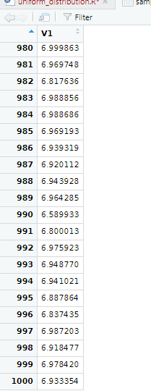

**Гистограмма плотности вероятности для выборочного максимума**

Количество столбцов также должно быть 11, тк N =1000.Шаг гистограммы равен 0.1

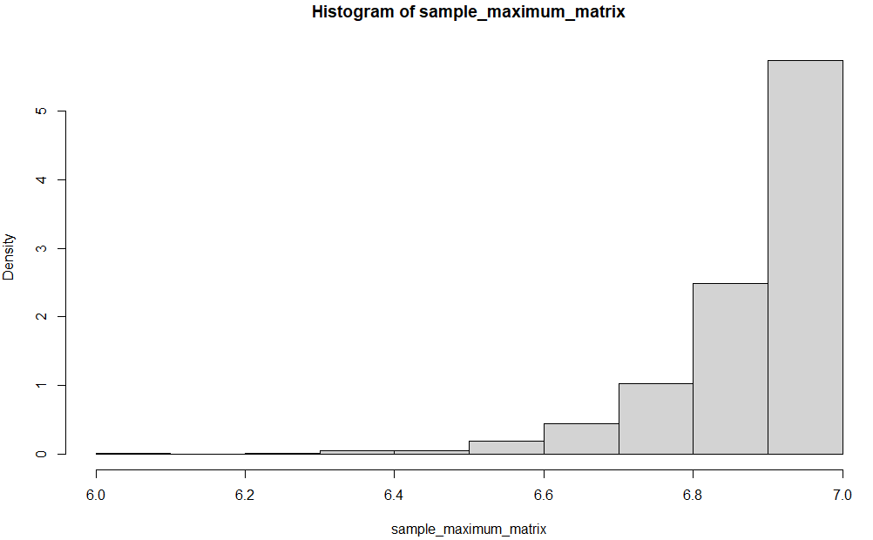

**График эмпирической функции распределения для выборочного максимума**

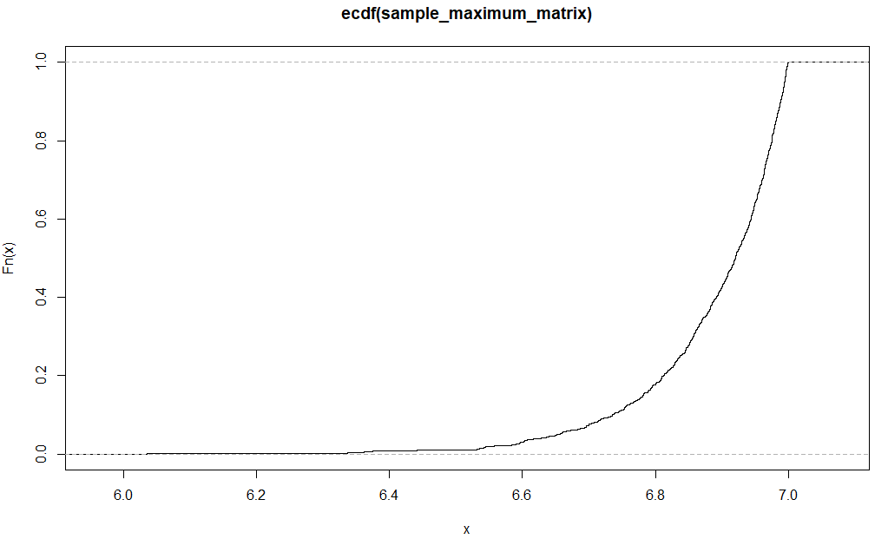

**Среднее значение для строки из выборочных максимумов**

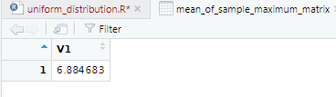

**Выборочная дисперсия для строки из выборочных максимумов**

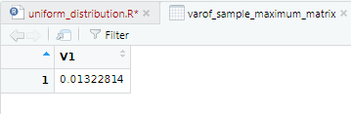

1. **Выборочный минимум для каждой выборки**

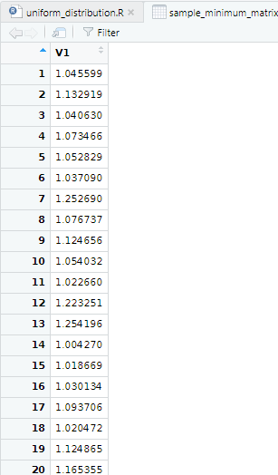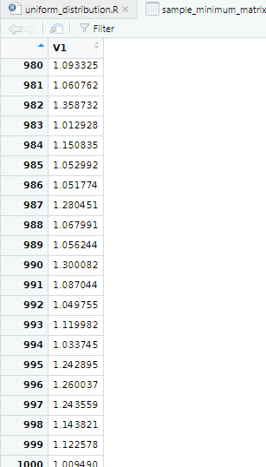

**Гистограмма плотности вероятности для выборочного минимума**

Количество столбцов также должно быть 11, тк N =1000.Шаг гистограммы равен 0.05.

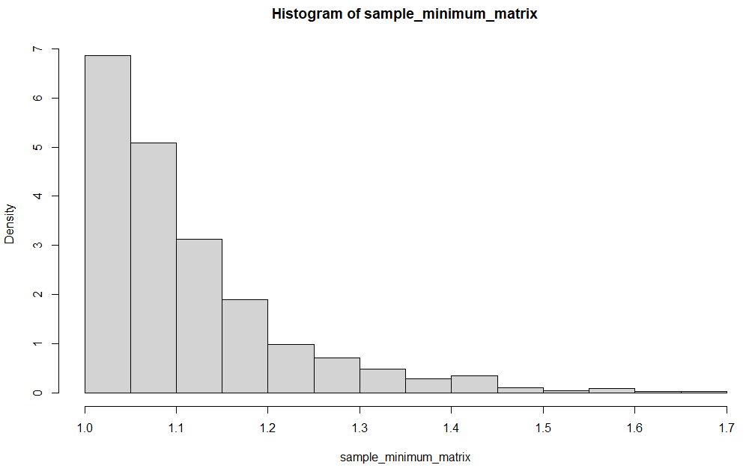

**График эмпирической функции распределения для выборочного минимума**

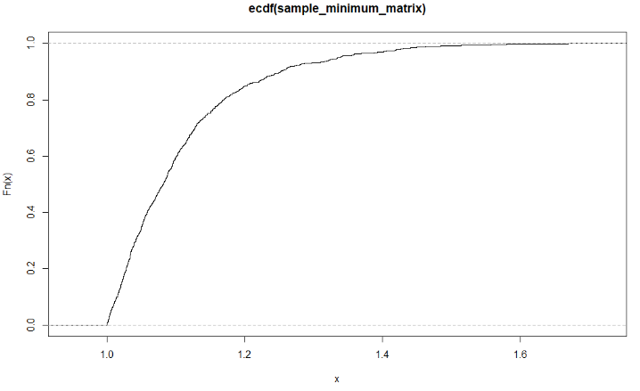

**Среднее значение для строки из выборочных минимумов**

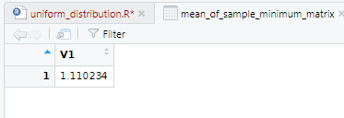

**Выборочная дисперсия для строки из выборочных минимумов**

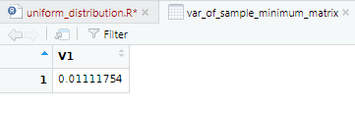

**N=200**

1. **График эмпирической функции распределения для первой выборки:**

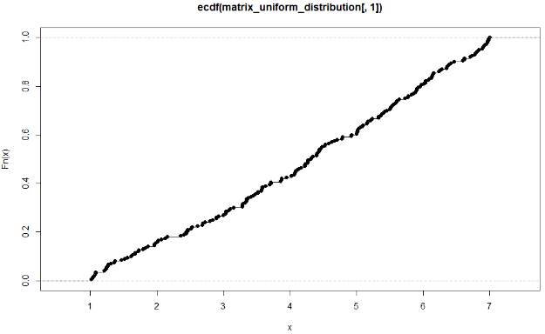

**Гистограмма плотности вероятности**

Для того, чтобы выбрать шаг гистограммы воспользуемся правилом **Стерджесса,** которое позволяет определить оптимальное количество интервалов, на которые разбивается наблюдаемый диапазон изменения случайной величины при построении гистограммы плотности её распределения:

Количество интервалов определяется как:

, где N-общее число наблюдений.

Тогда,

Шаг гистограммы из рисунка равен 0.5.

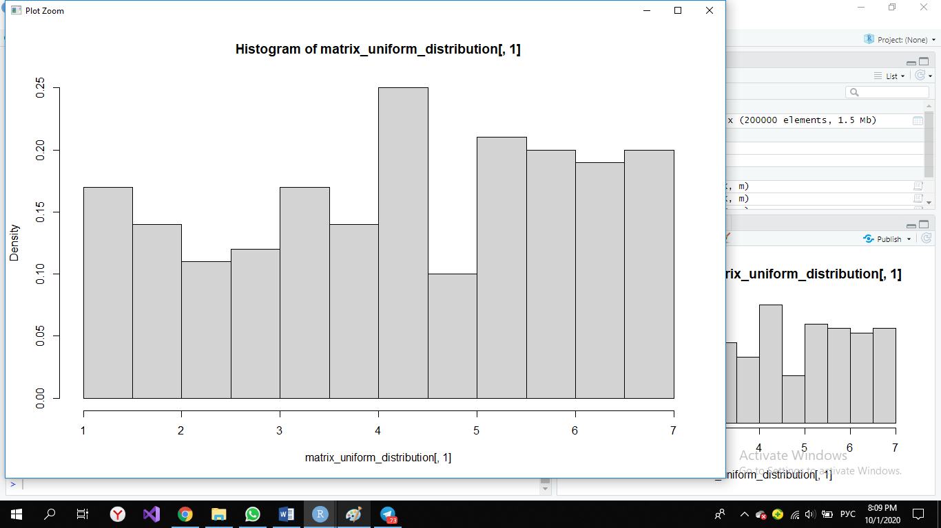

**Гистограмма частоты встречаемости и Полигон частот для первой выборки**

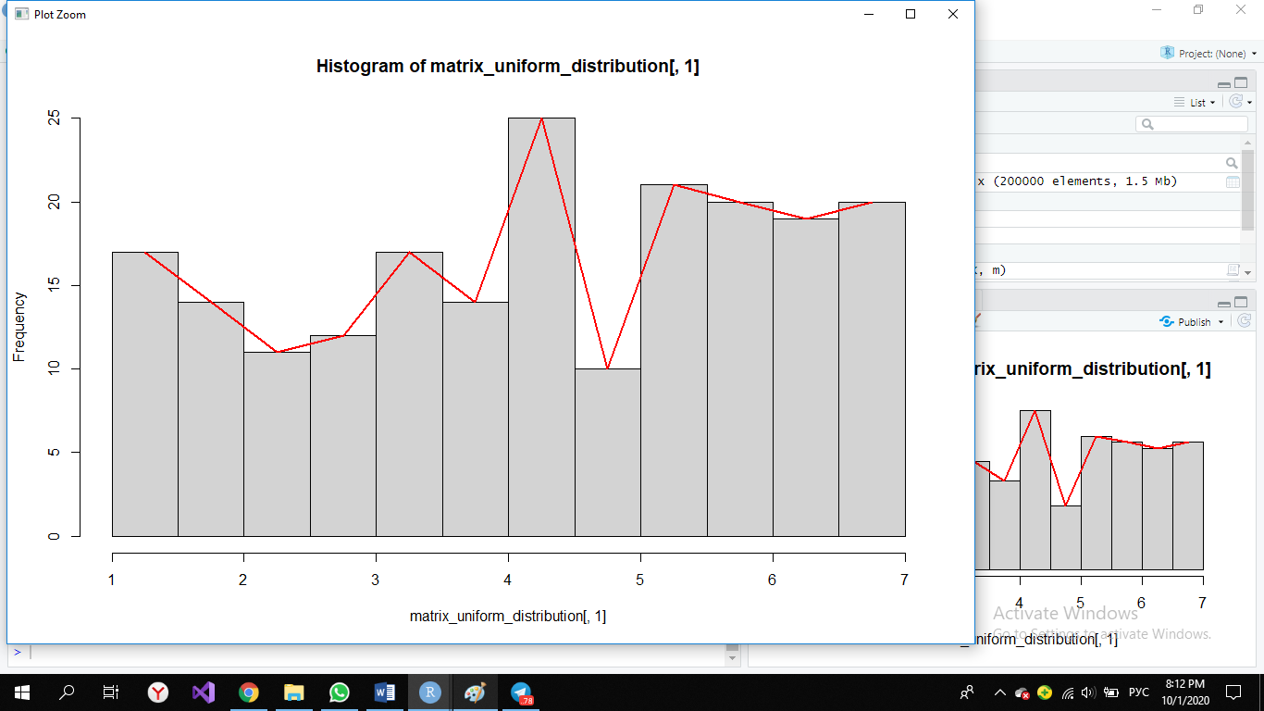

1. **Выборочное среднее для каждой выборки**

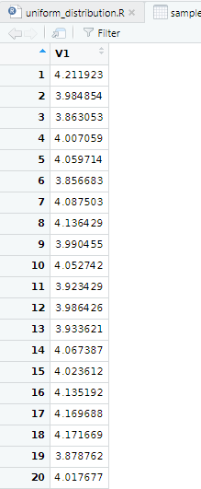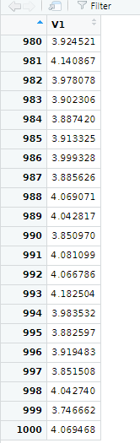

**Гистограмма плотности вероятности для выборочного среднего**

По правилу Стерджесса:

Количество столбцов должно быть 11.Шаг гистограммы равен 0.1

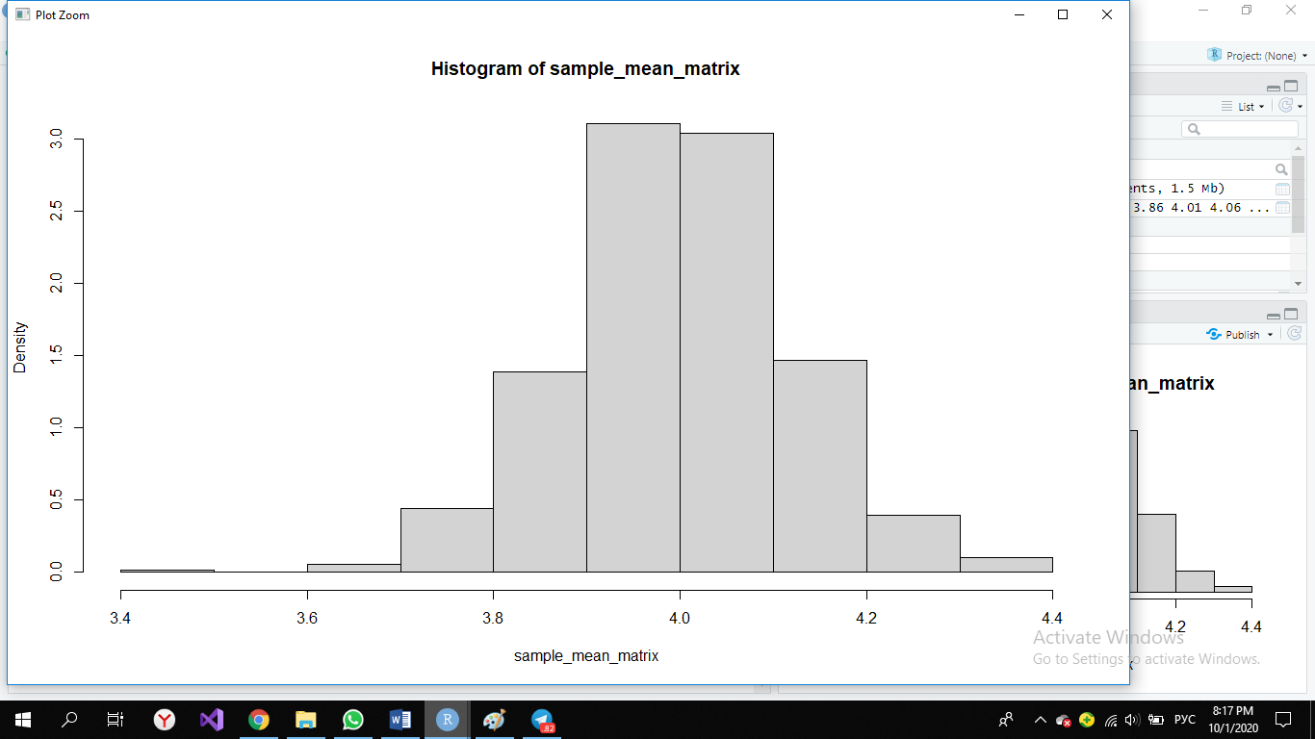

**График эмпирической функции распределения для выборочного среднего**

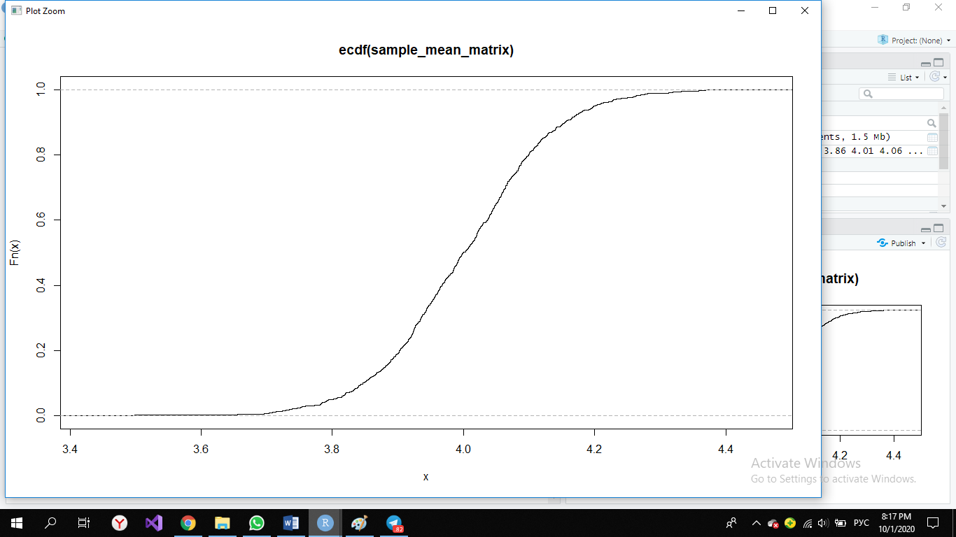

**Среднее значение для строки из выборочных средних**

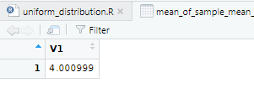

**Выборочная дисперсия для строки из выборочных средних**

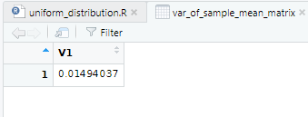

1. **Выборочная медиана для каждой выборки**

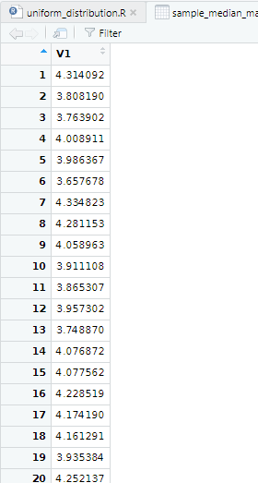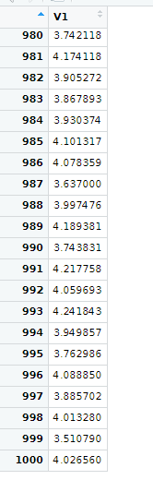

**Гистограмма плотности вероятности для выборочной медианы**

Количество столбцов также должно быть 11, тк N =1000.Шаг гистограммы равен 0.1

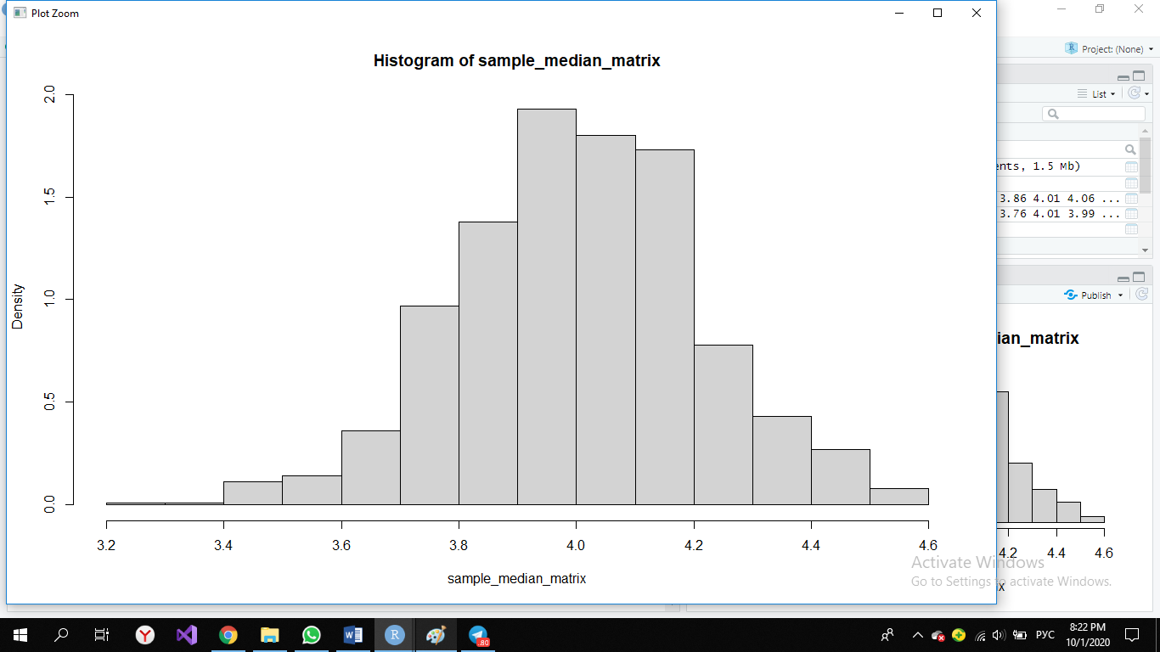

**График эмпирической функции распределения для выборочной медианы**

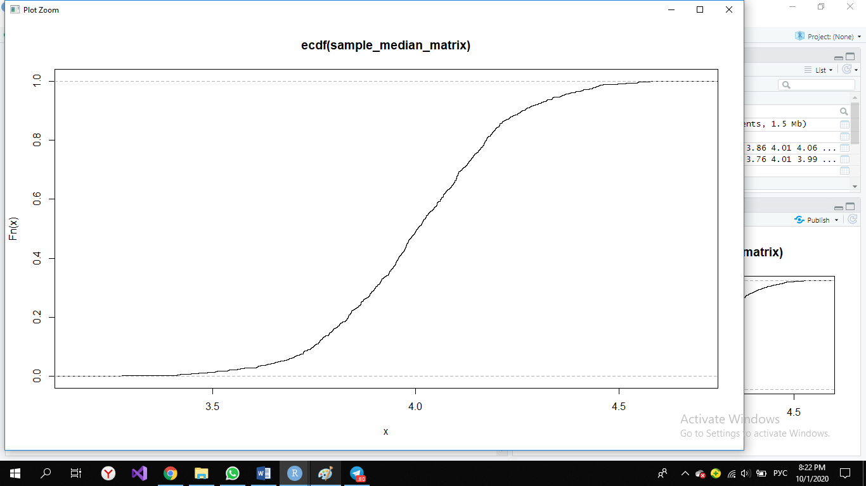

**Среднее значение для строки из выборочных медиан**

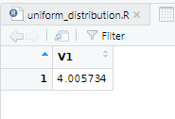

**Выборочная дисперсия для строки из выборочных медиан**

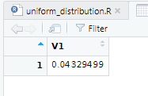

1. **Выборочный максимум для каждой выборки**

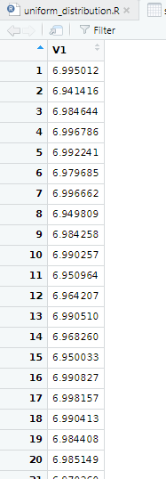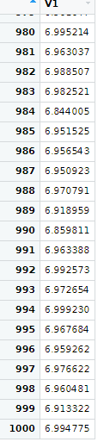

**Гистограмма плотности вероятности для выборочного максимума**

Количество столбцов также должно быть 11, тк N =1000.Шаг гистограммы равен 0.02

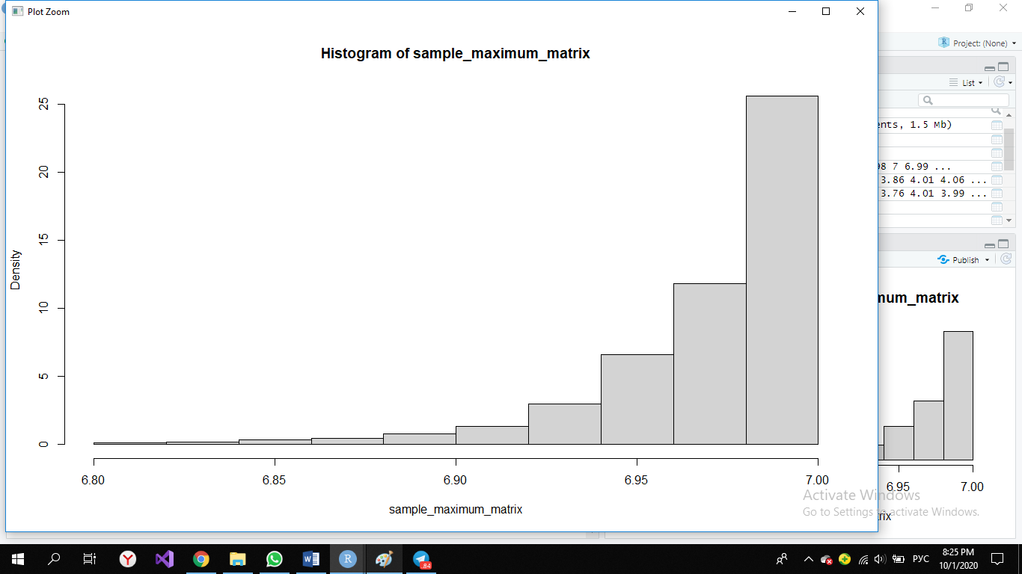

**График эмпирической функции распределения для выборочного максимума**

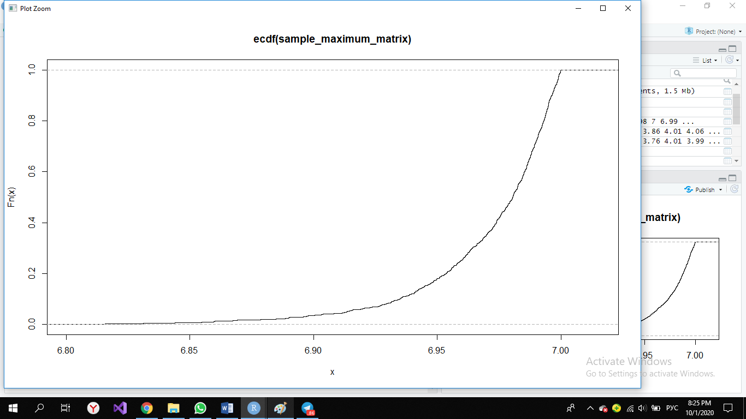

**Среднее значение для строки из выборочных максимумов**

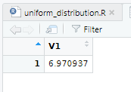

**Выборочная дисперсия для строки из выборочных максимумов**

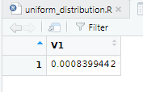

1. **Выборочный минимум для каждой выборки**

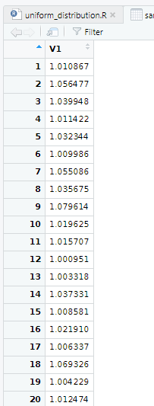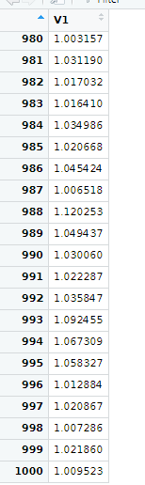

**Гистограмма плотности вероятности для выборочного минимума**

Количество столбцов также должно быть 11, тк N =1000.Шаг гистограммы равен 0.025.

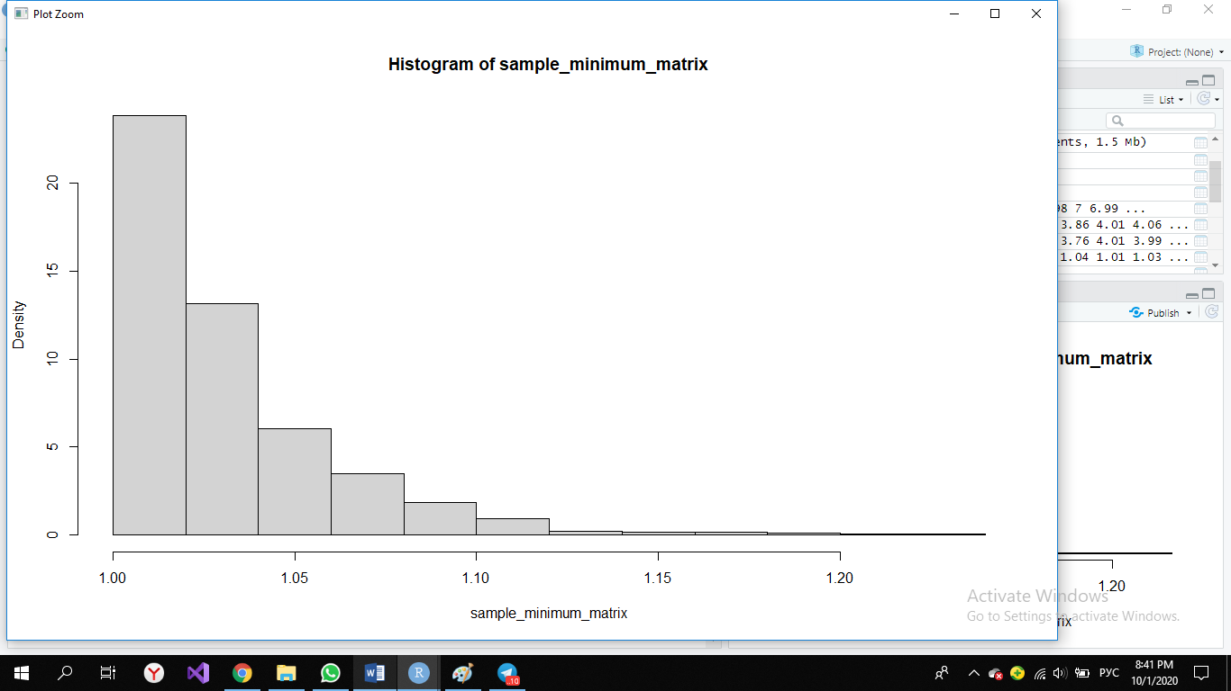

**График эмпирической функции распределения для выборочного минимума**

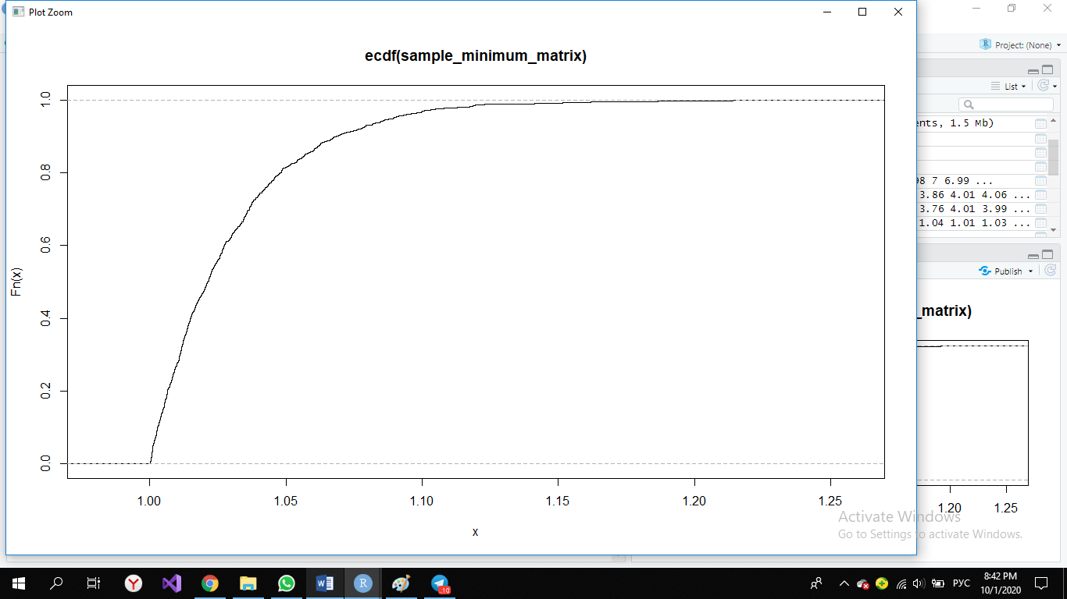

**Среднее значение для строки из выборочных минимумов**

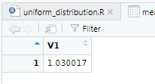

**Выборочная дисперсия для строки из выборочных минимумов**

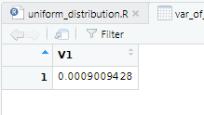

**N=1000**

1. **График эмпирической функции распределения для первой выборки:**

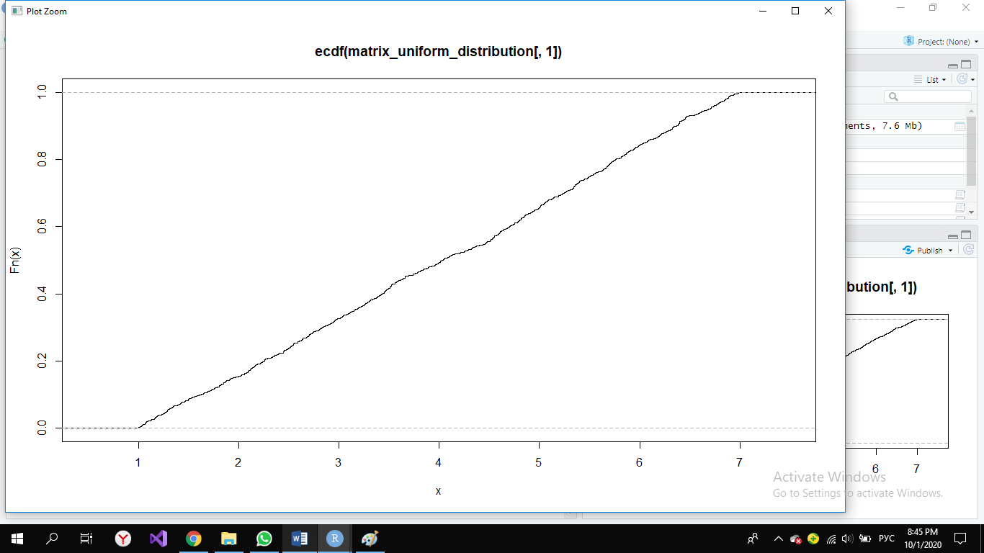

**Гистограмма плотности вероятности**

Для того, чтобы выбрать шаг гистограммы воспользуемся правилом **Стерджесса,** которое позволяет определить оптимальное количество интервалов, на которые разбивается наблюдаемый диапазон изменения случайной величины при построении гистограммы плотности её распределения:

Количество интервалов определяется как:

, где N-общее число наблюдений.

Тогда,

Шаг гистограммы из рисунка равен 0.5.

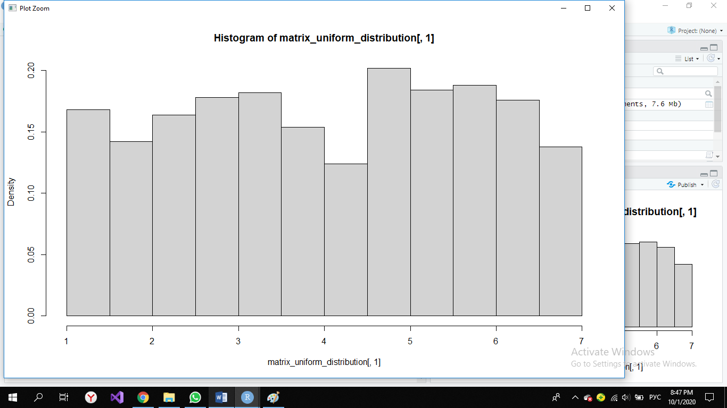

**Гистограмма частоты встречаемости и Полигон частот для первой выборки**

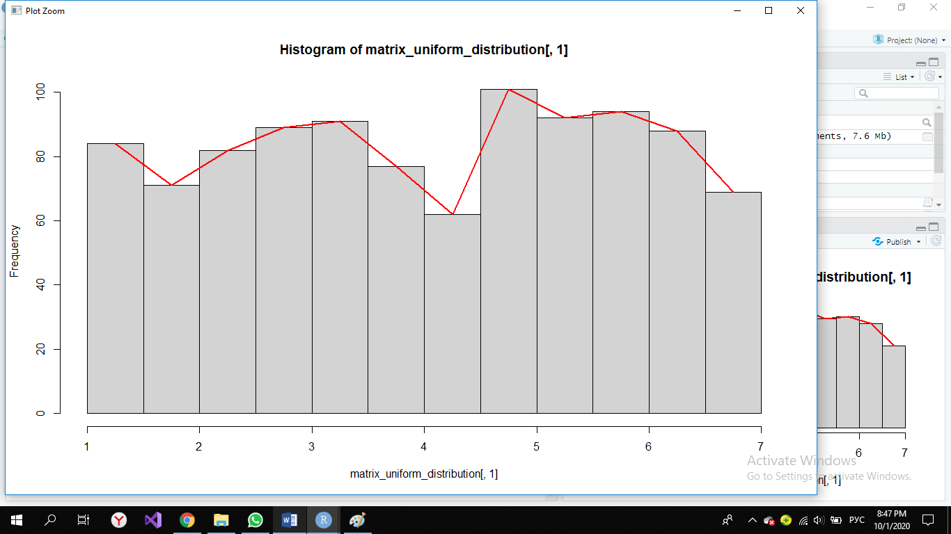

1. **Выборочное среднее для каждой выборки**

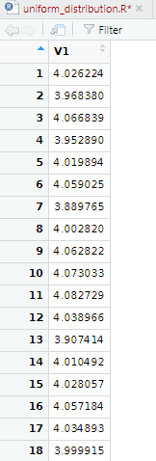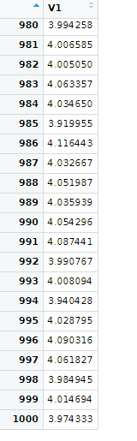

**Гистограмма плотности вероятности для выборочного среднего**

По правилу Стерджесса:

Количество столбцов должно быть 11.Шаг гистограммы равен 0.05

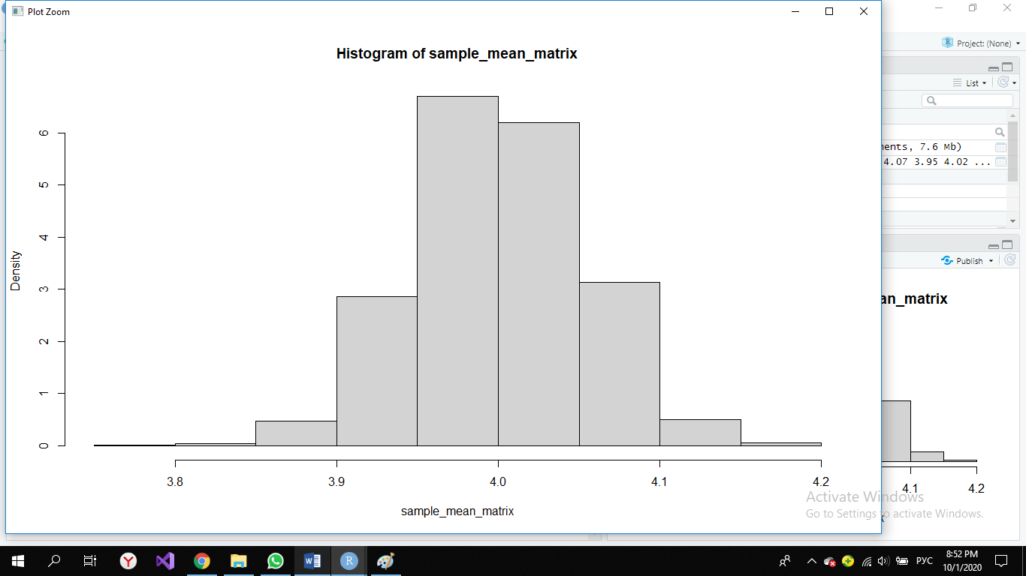

**График эмпирической функции распределения для выборочного среднего**

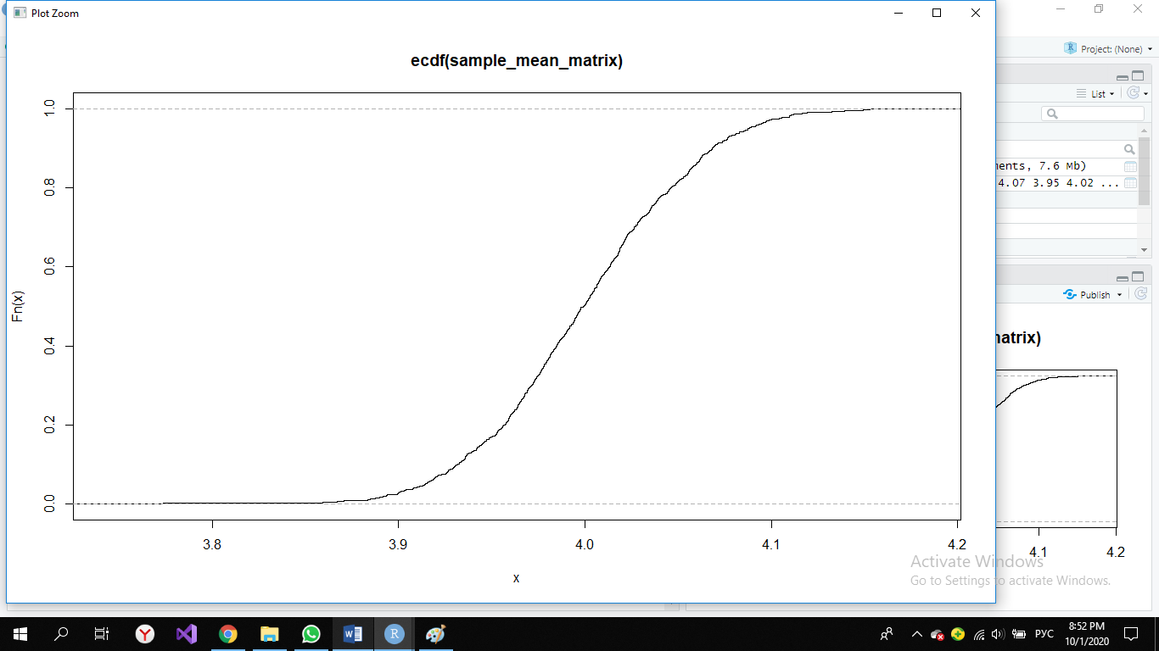

**Среднее значение для строки из выборочных средних**

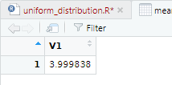

**Выборочная дисперсия для строки из выборочных средних**

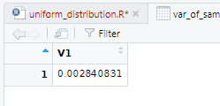

1. **Выборочная медиана для каждой выборки**

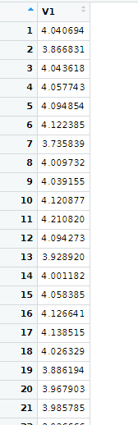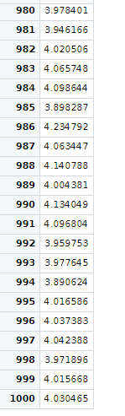

**Гистограмма плотности вероятности для выборочной медианы**

Количество столбцов также должно быть 11, тк N =1000.Шаг гистограммы равен 0.05

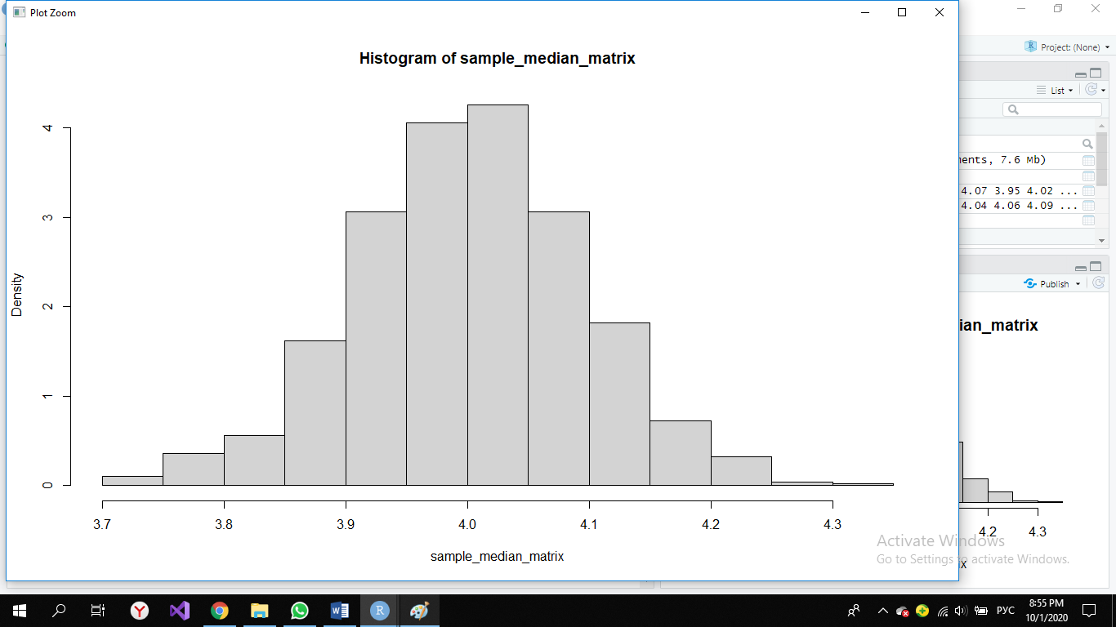

**График эмпирической функции распределения для выборочной медианы**

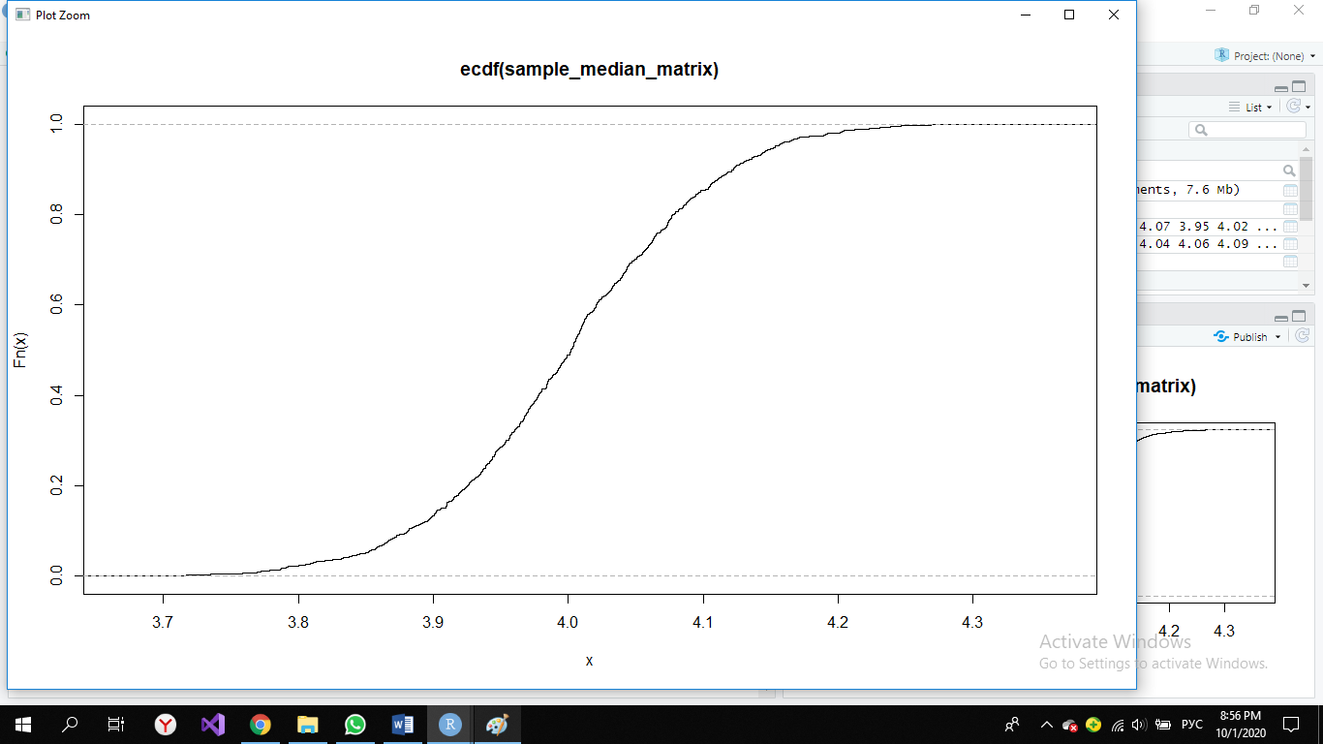

**Среднее значение для строки из выборочных медиан**

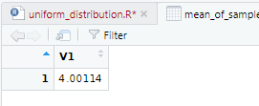

**Выборочная дисперсия для строки из выборочных медиан**

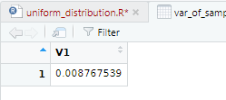

1. **Выборочный максимум для каждой выборки**

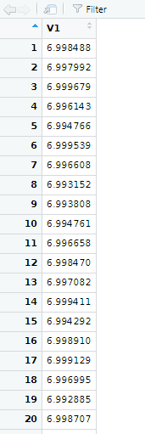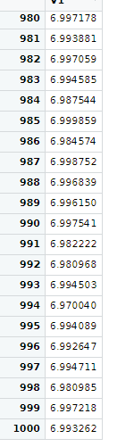

**Гистограмма плотности вероятности для выборочного максимума**

Количество столбцов также должно быть 11, тк N =1000.Шаг гистограммы равен 0.005.

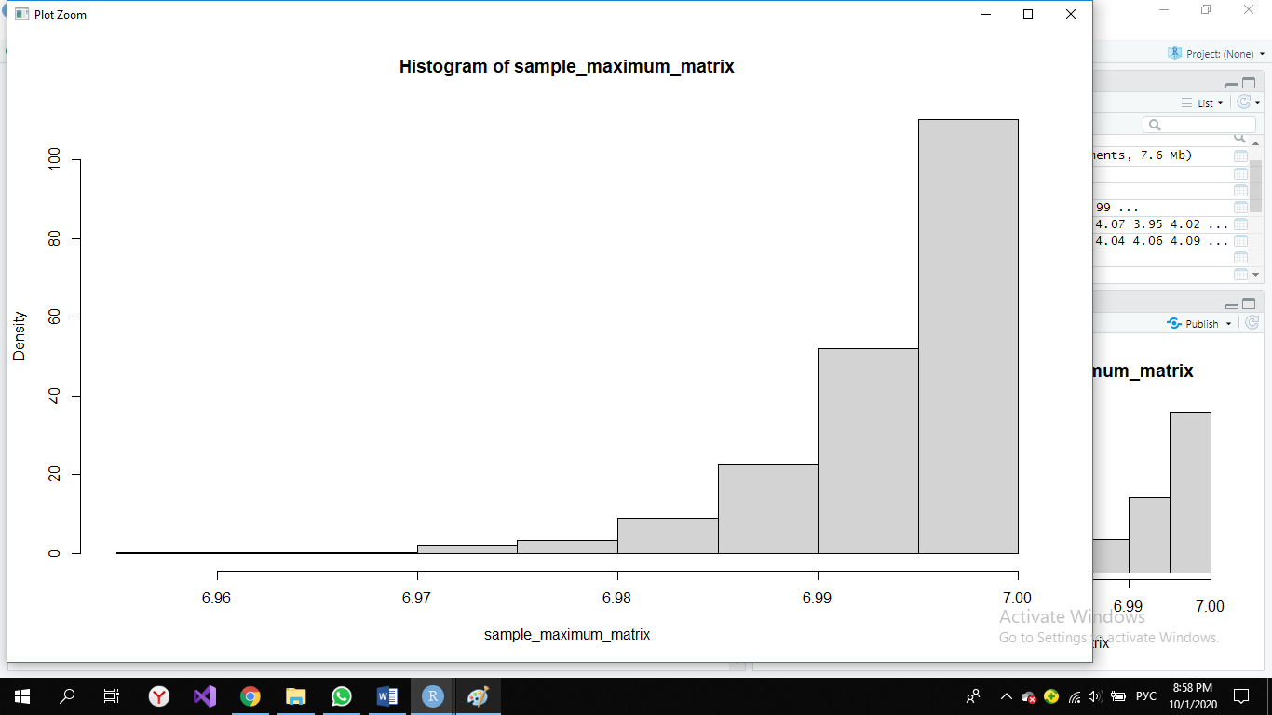

**График эмпирической функции распределения для выборочного максимума**

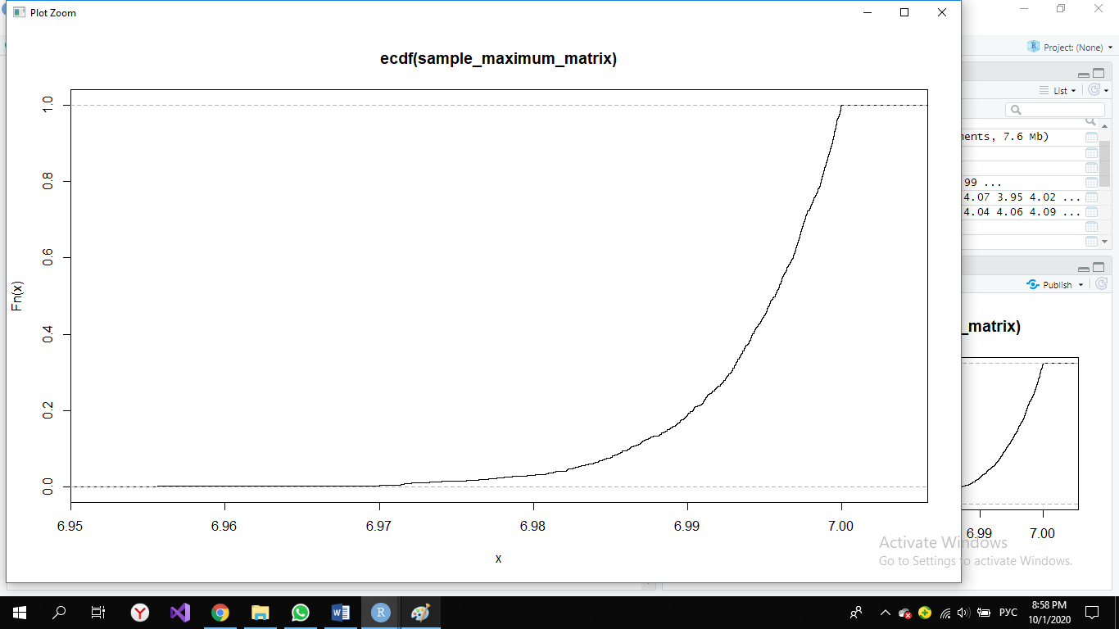

**Среднее значение для строки из выборочных максимумов**

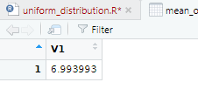

**Выборочная дисперсия для строки из выборочных максимумов**

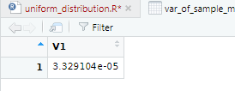

1. **Выборочный минимум для каждой выборки**

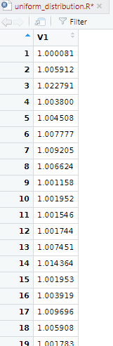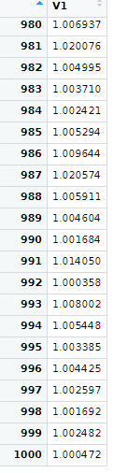

**Гистограмма плотности вероятности для выборочного минимума**

Количество столбцов также должно быть 11, тк N =1000.Шаг гистограммы равен 0.05.

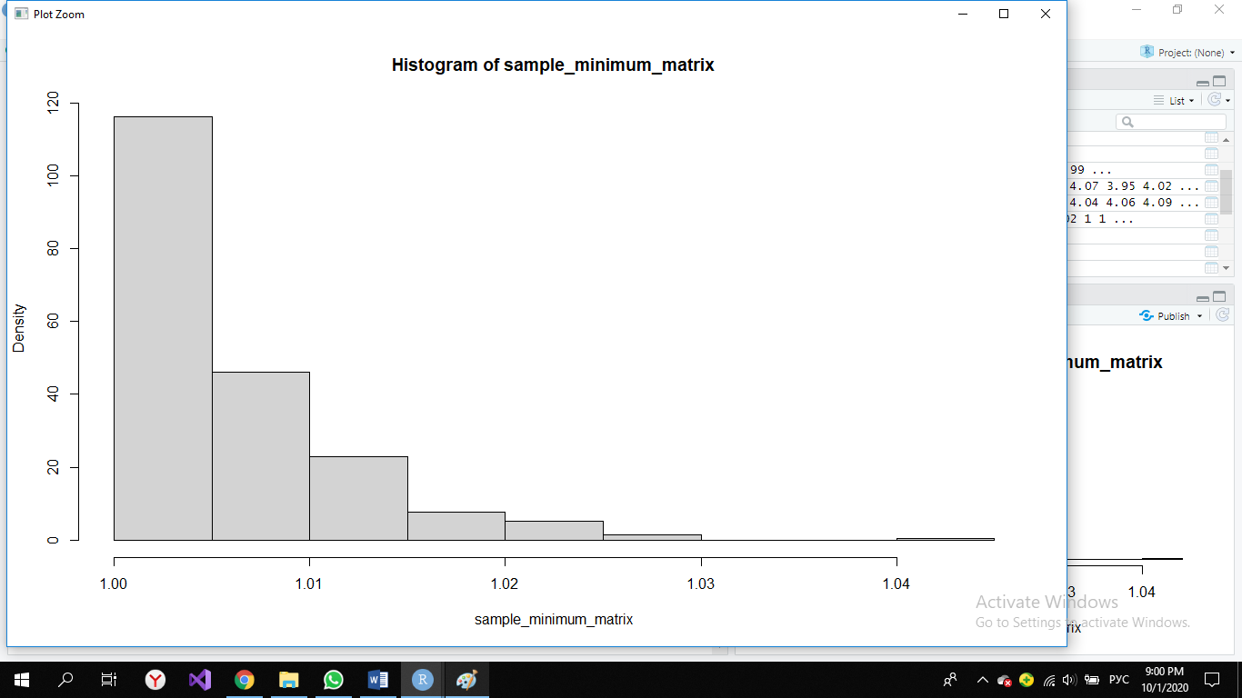

**График эмпирической функции распределения для выборочного минимума**

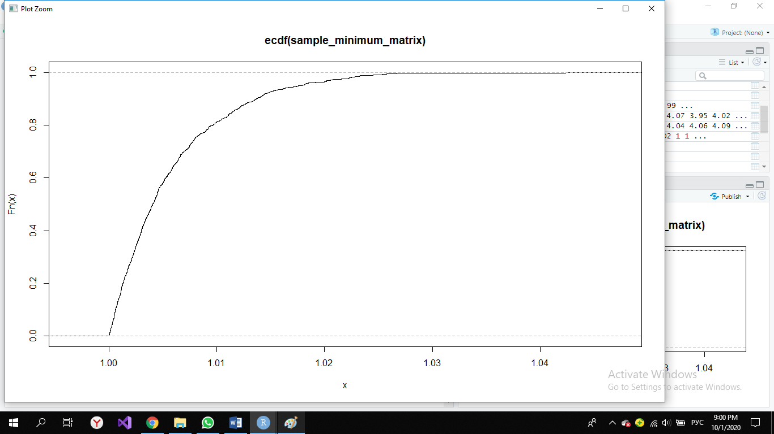

**Среднее значение для строки из выборочных минимумов**

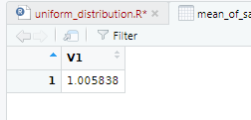

**Выборочная дисперсия для строки из выборочных минимумов**

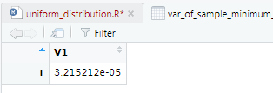

1. **Пуассоновское распределение (λ=0.8)**

Сгенерировал 1000 независимых выборок объема N с заданным распределением. Взял последовательно значения N, равные 50, 200 и 1000.

**N=50**

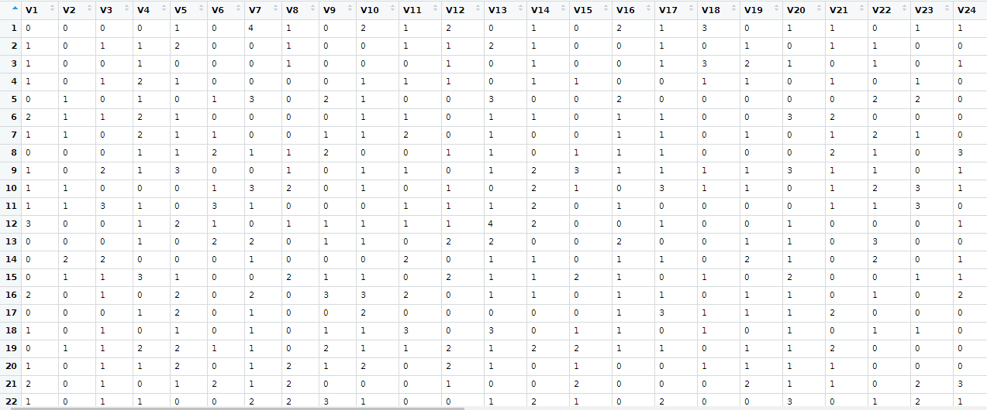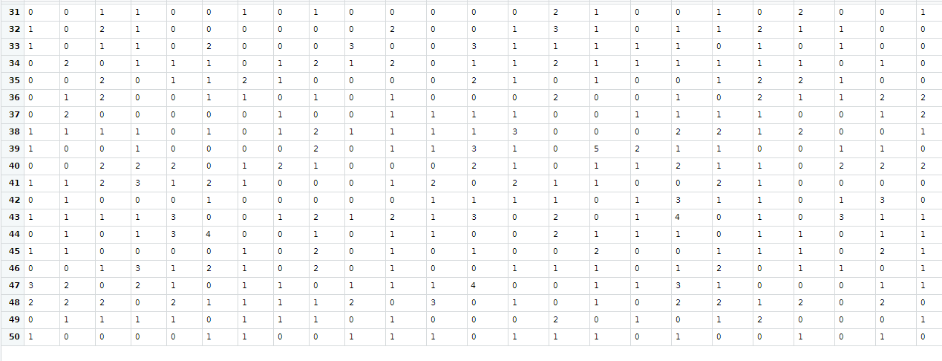

1. **График эмпирической функции распределения для первой выборки:**

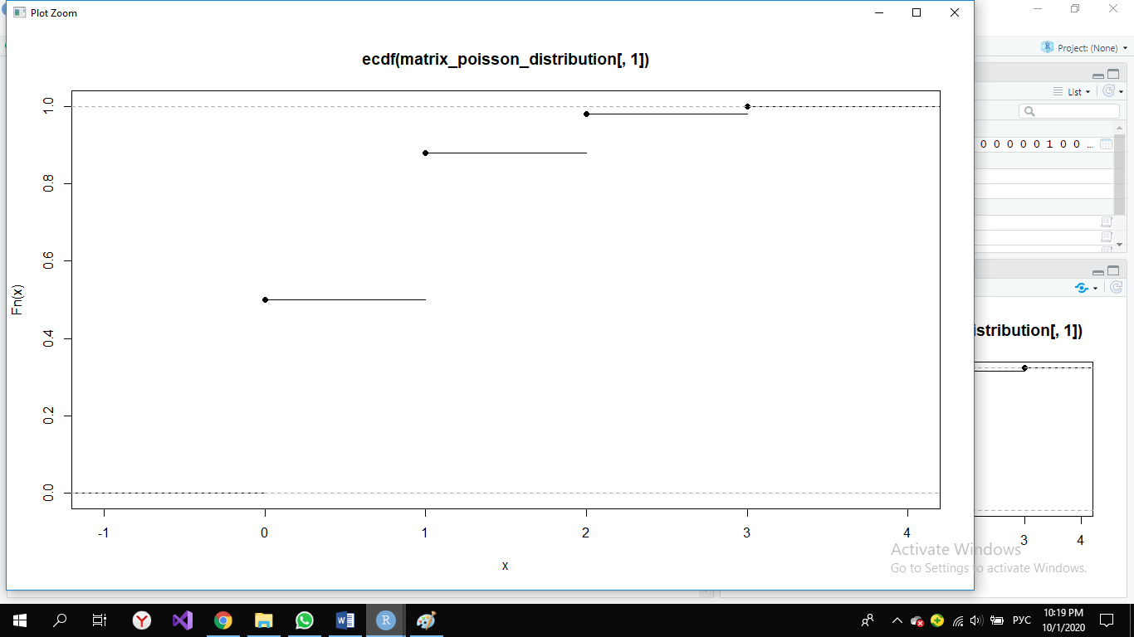

**Гистограмма плотности вероятности**

Для того, чтобы выбрать шаг гистограммы воспользуемся правилом **Стерджесса,** которое позволяет определить оптимальное количество интервалов, на которые разбивается наблюдаемый диапазон изменения случайной величины при построении гистограммы плотности её распределения:

Количество интервалов определяется как:

, где N-общее число наблюдений.

Тогда,

Шаг гистограммы из рисунка равен 0.5.

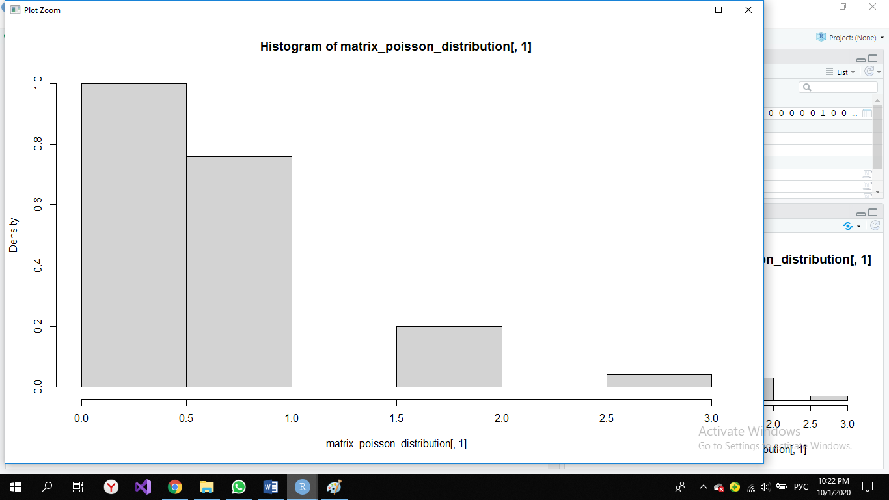

**Гистограмма частоты встречаемости и Полигон частот для первой выборки**

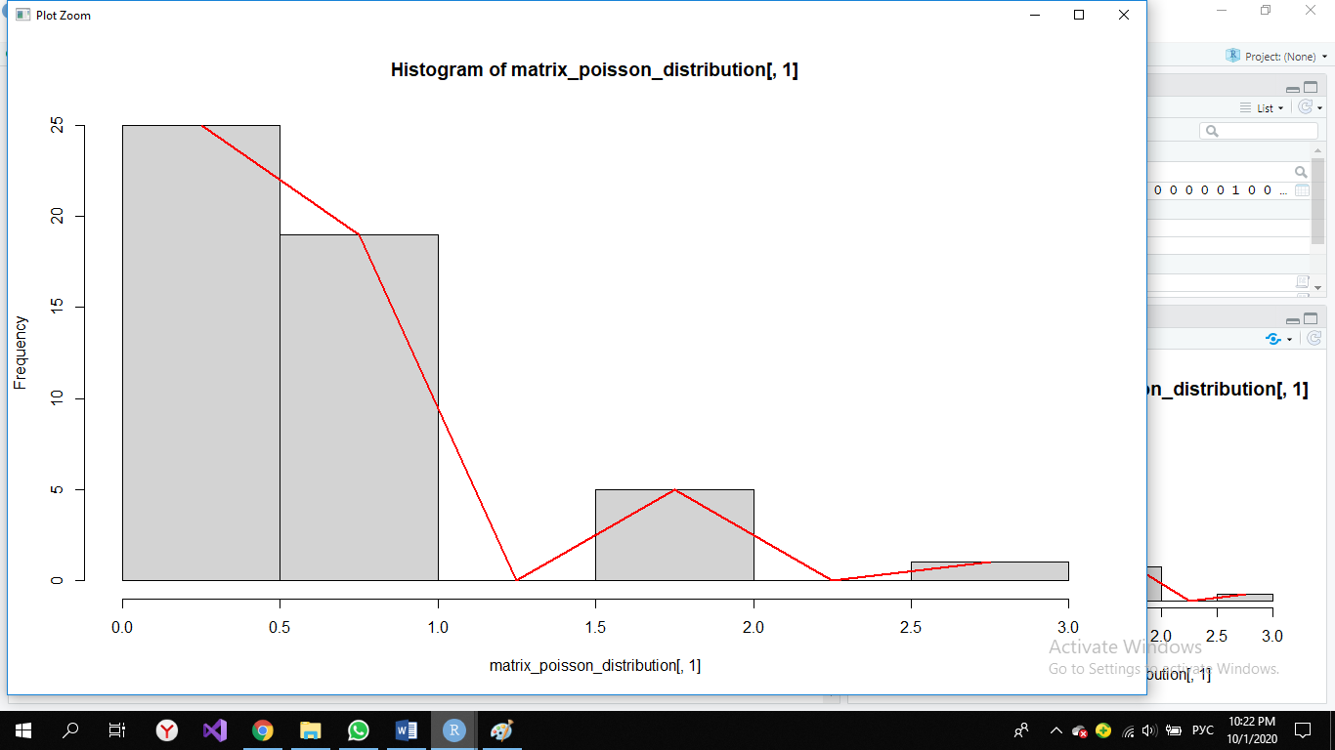

1. **Выборочное среднее для каждой выборки**

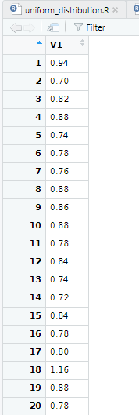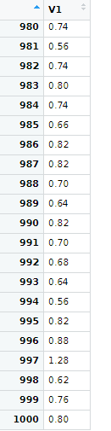

**Гистограмма плотности вероятности для выборочного среднего**

По правилу Стерджесса:

Количество столбцов должно быть 11.Шаг гистограммы равен 0.1.

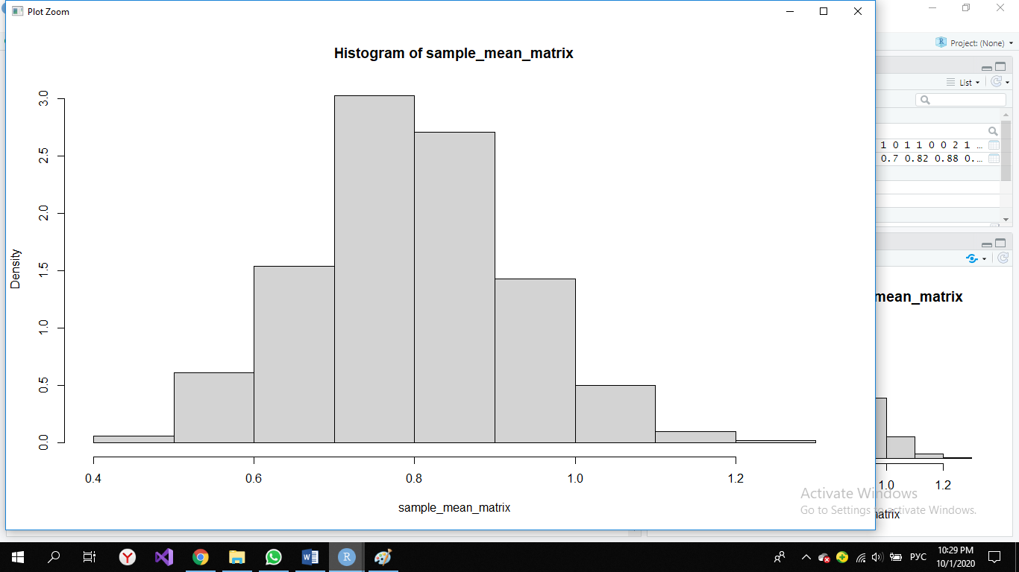

**График эмпирической функции распределения для выборочного среднего**

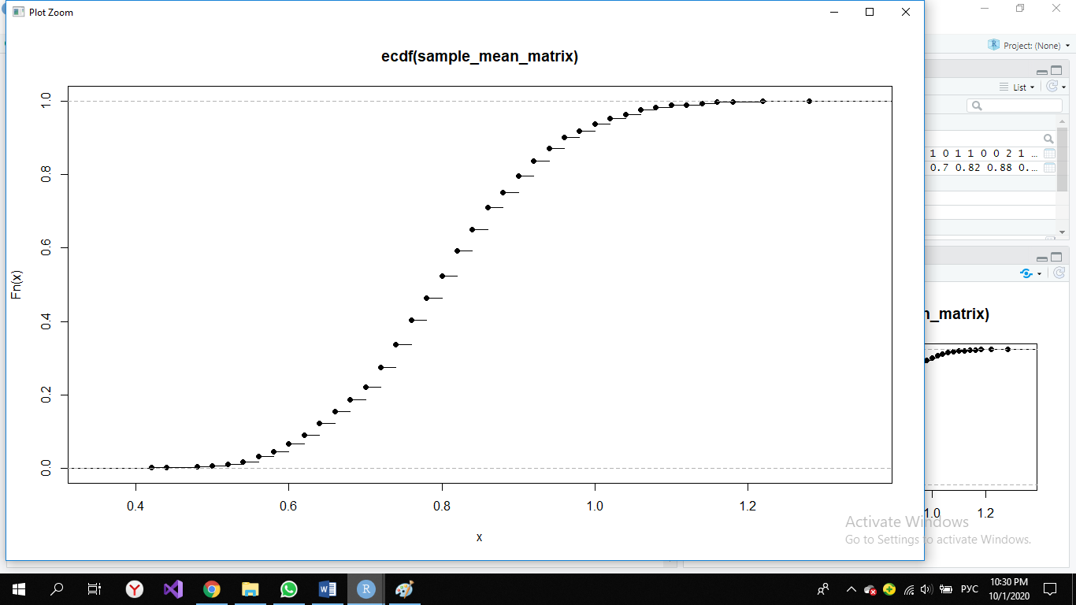

**Среднее значение для строки из выборочных средних**

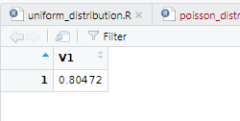

**Выборочная дисперсия для строки из выборочных средних**

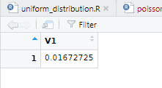

1. **Выборочная медиана для каждой выборки**

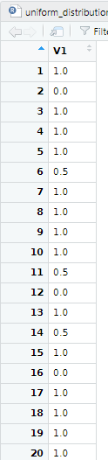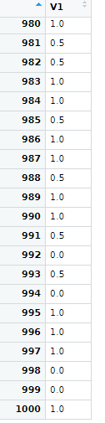

**Гистограмма плотности вероятности для выборочной медианы**

Количество столбцов также должно быть 11, тк N =1000.Шаг гистограммы равен 0.1.

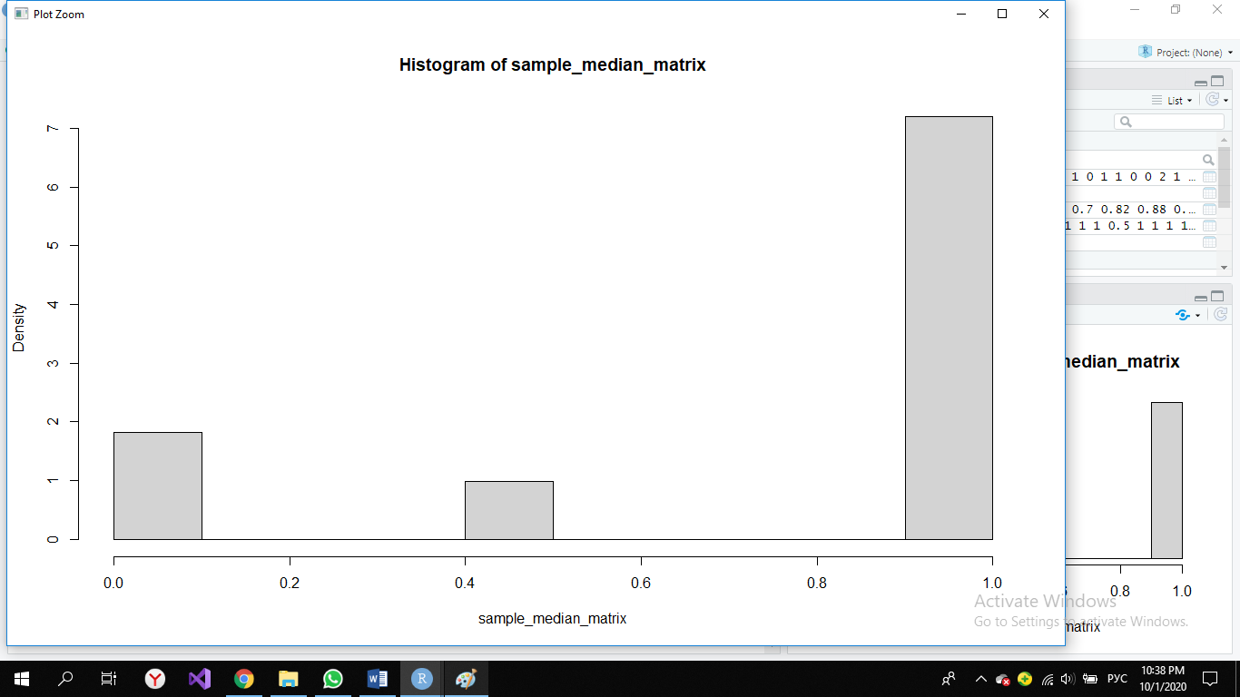

**График эмпирической функции распределения для выборочной медианы**

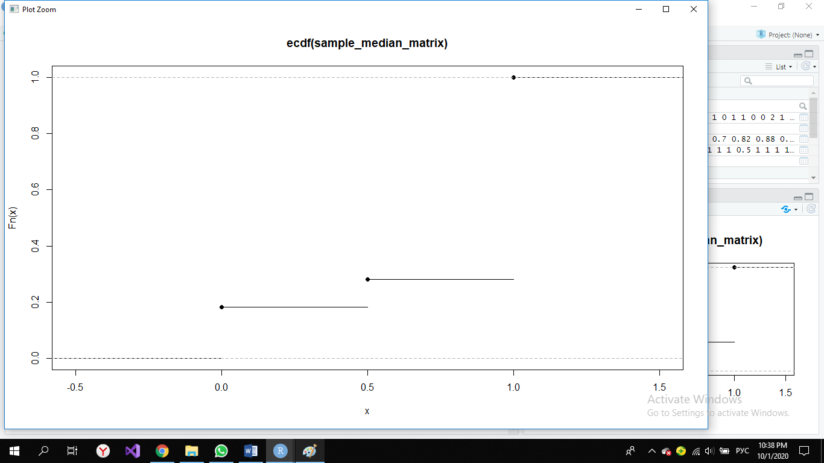

**Среднее значение для строки из выборочных медиан**

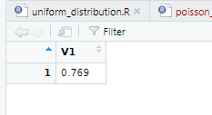

**Выборочная дисперсия для строки из выборочных медиан**

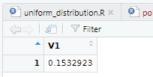

1. **Выборочный максимум для каждой выборки**

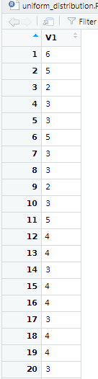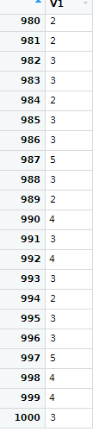

**Гистограмма плотности вероятности для выборочного максимума**

Количество столбцов также должно быть 11, тк N =1000.Шаг гистограммы равен 0.5

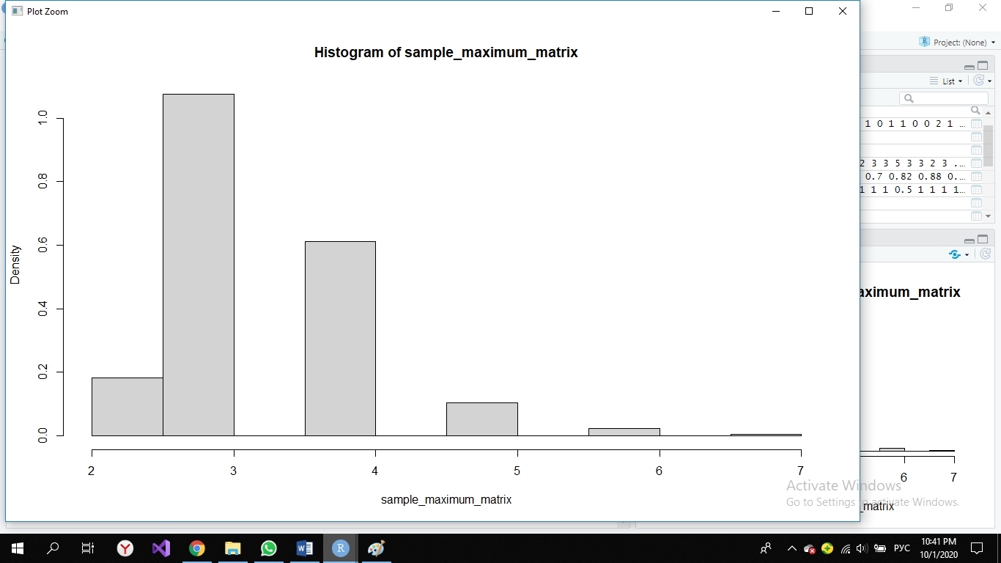

**График эмпирической функции распределения для выборочного максимума**

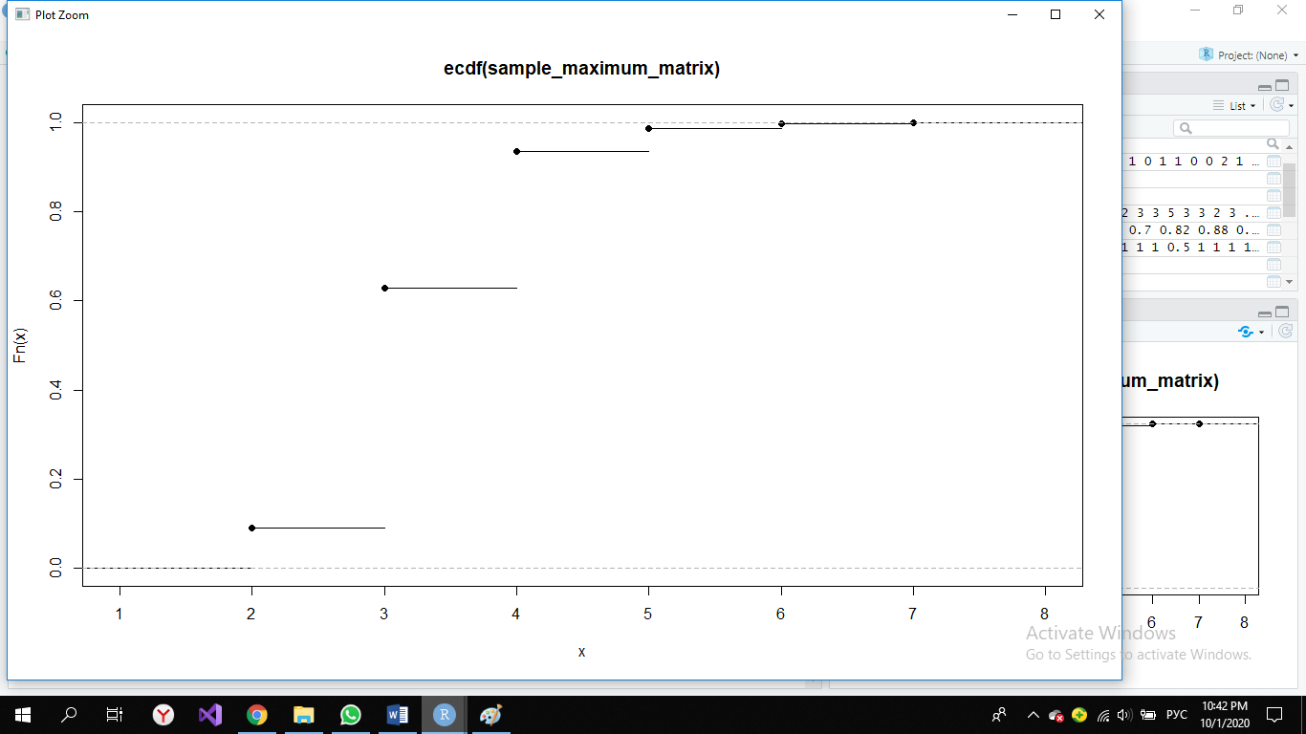

**Среднее значение для строки из выборочных максимумов**

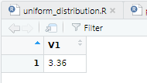

**Выборочная дисперсия для строки из выборочных максимумов**

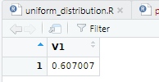

1. **Выборочный минимум для каждой выборки**

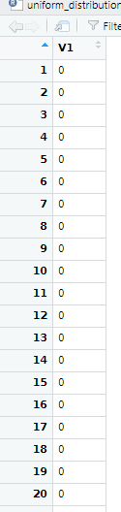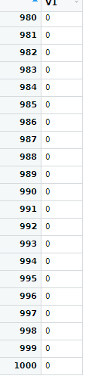

**Гистограмма плотности вероятности для выборочного минимума**

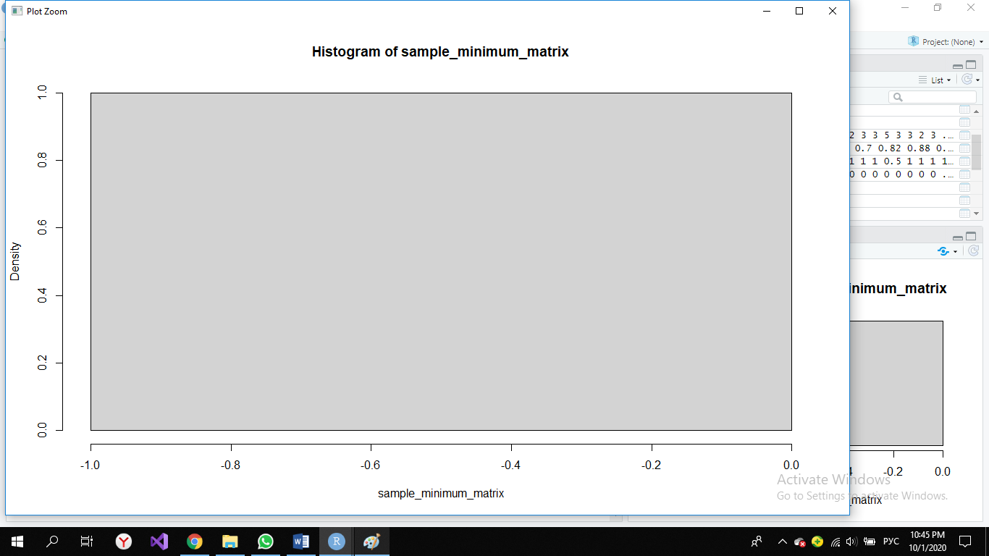

**График эмпирической функции распределения для выборочного минимума**

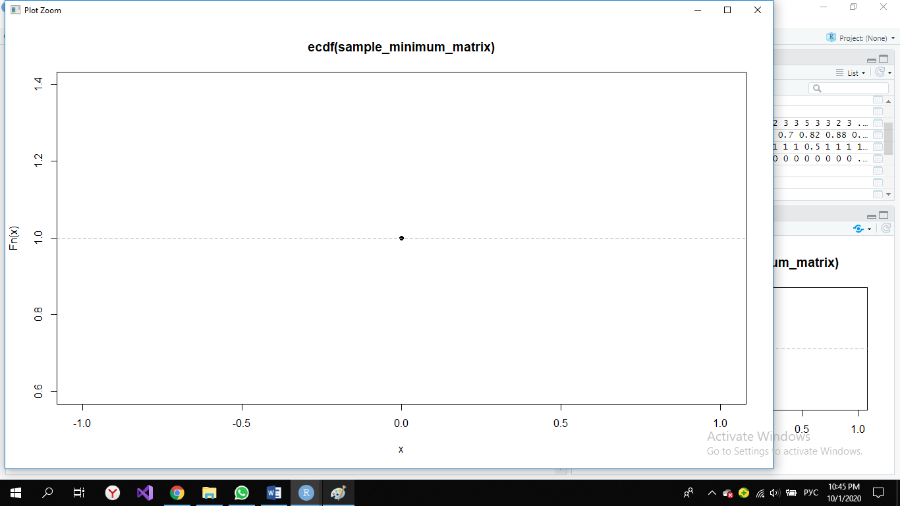

**Среднее значение для строки из выборочных минимумов**

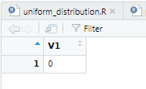

**Выборочная дисперсия для строки из выборочных минимумов**

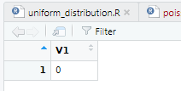

**N=200**

1. **График эмпирической функции распределения для первой выборки:**

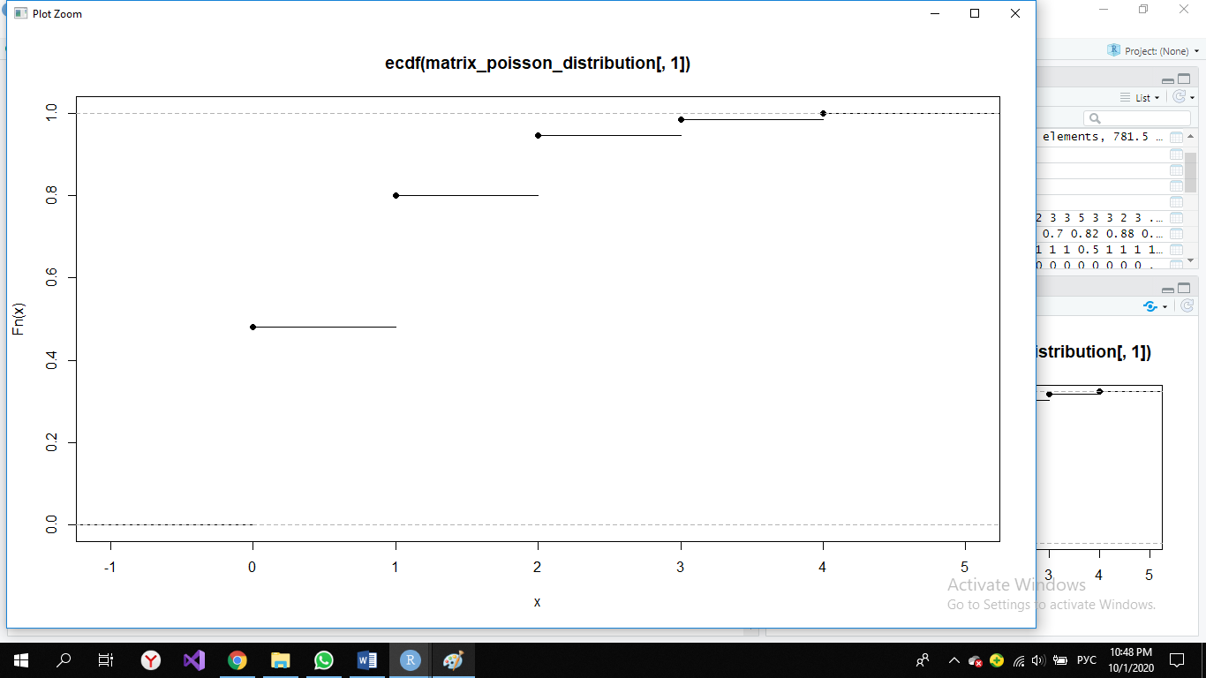

**Гистограмма плотности вероятности**

Для того, чтобы выбрать шаг гистограммы воспользуемся правилом **Стерджесса,** которое позволяет определить оптимальное количество интервалов, на которые разбивается наблюдаемый диапазон изменения случайной величины при построении гистограммы плотности её распределения:

Количество интервалов определяется как:

, где N-общее число наблюдений.

Тогда,

Шаг гистограммы из рисунка равен 0.5.

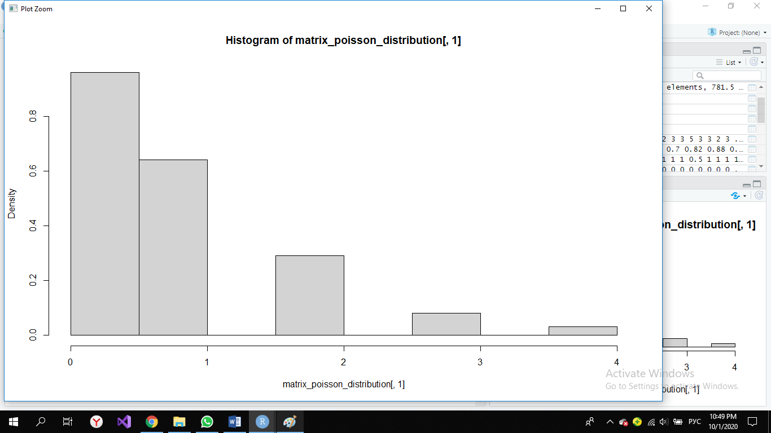

**Гистограмма частоты встречаемости и Полигон частот для первой выборки**

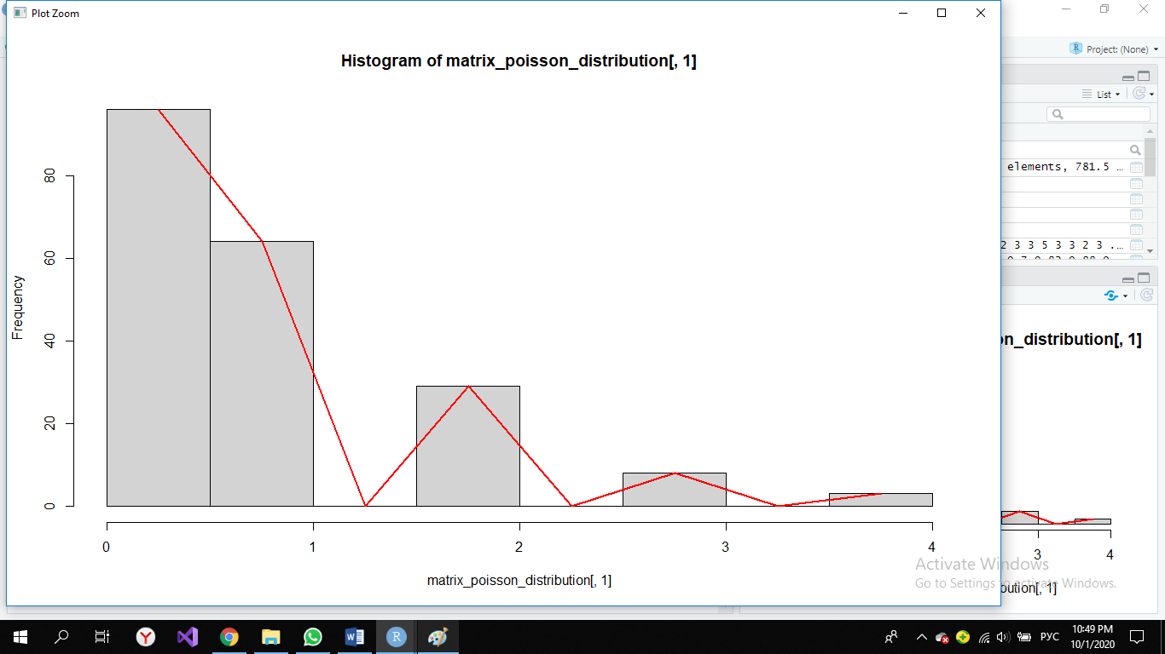

1. **Выборочное среднее для каждой выборки**

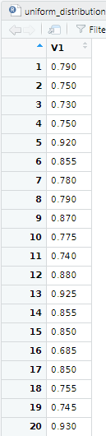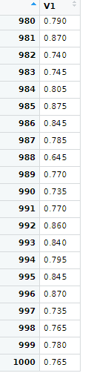

**Гистограмма плотности вероятности для выборочного среднего**

По правилу Стерджесса:

Количество столбцов должно быть 11.Шаг гистограммы равен 0.05.

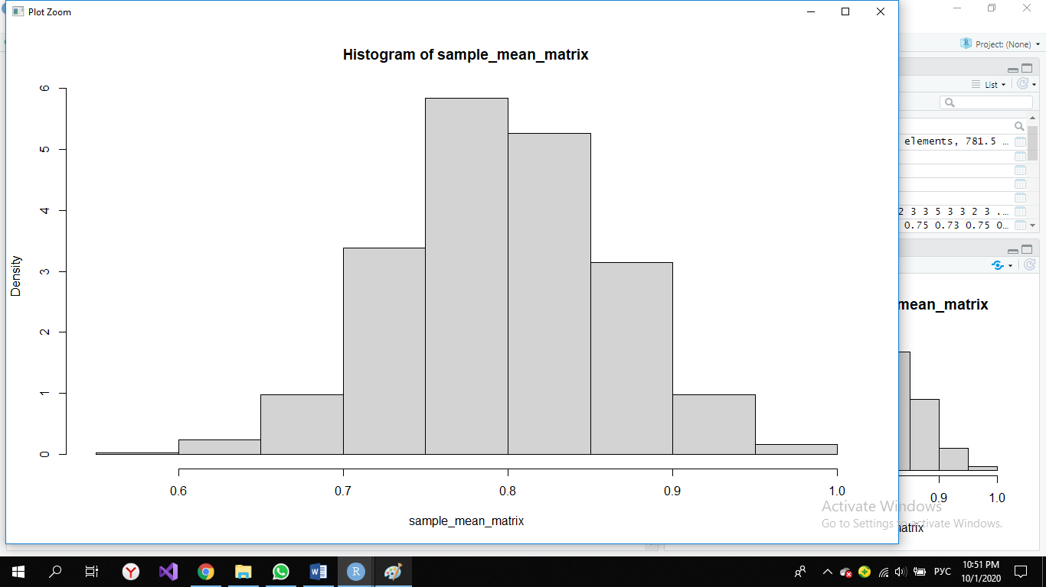

**График эмпирической функции распределения для выборочного среднего**

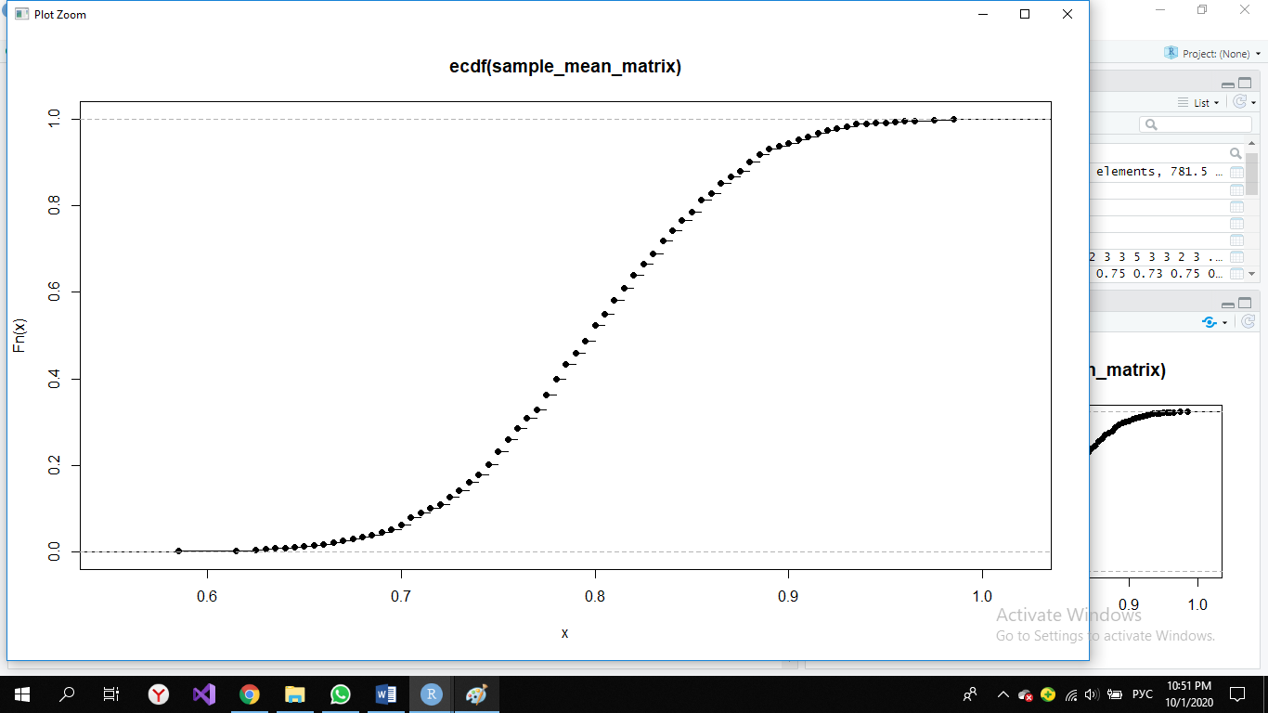

**Среднее значение для строки из выборочных средних**

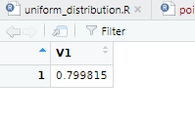

**Выборочная дисперсия для строки из выборочных средних**

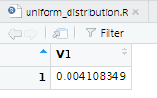

1. **Выборочная медиана для каждой выборки**

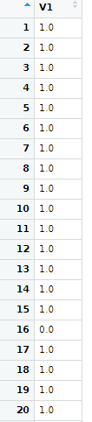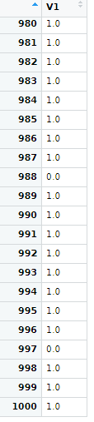

**Гистограмма плотности вероятности для выборочной медианы**

Количество столбцов также должно быть 11, тк N =1000.Шаг гистограммы равен 0.1.

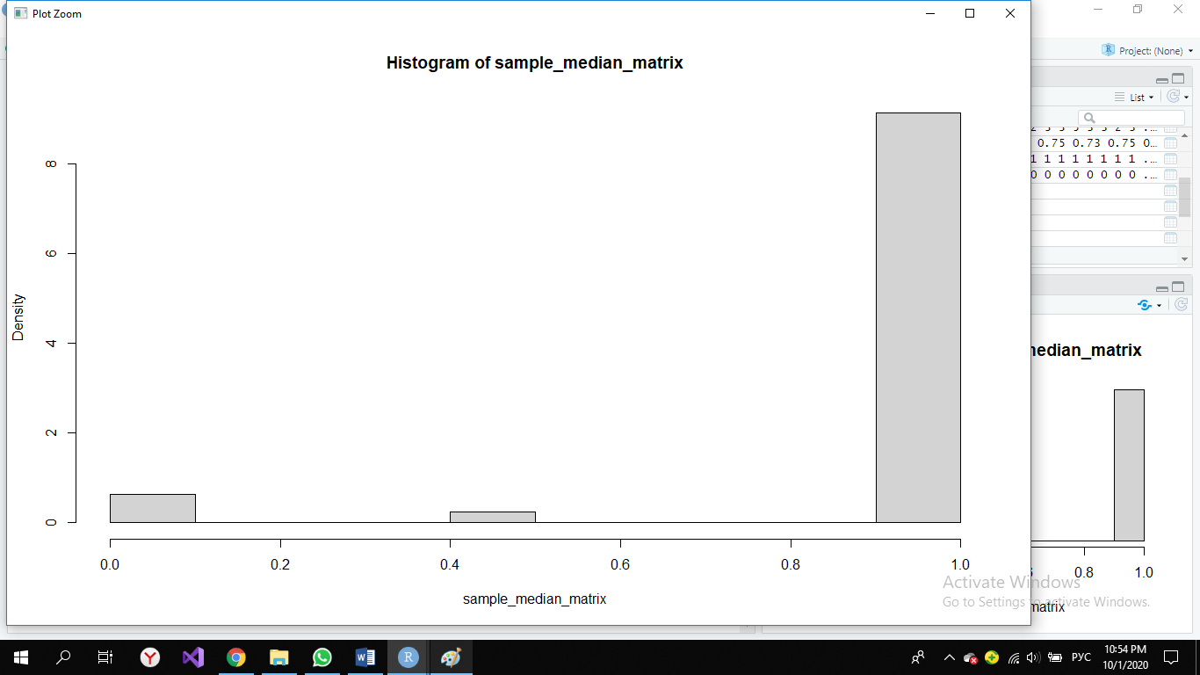

**График эмпирической функции распределения для выборочной медианы**

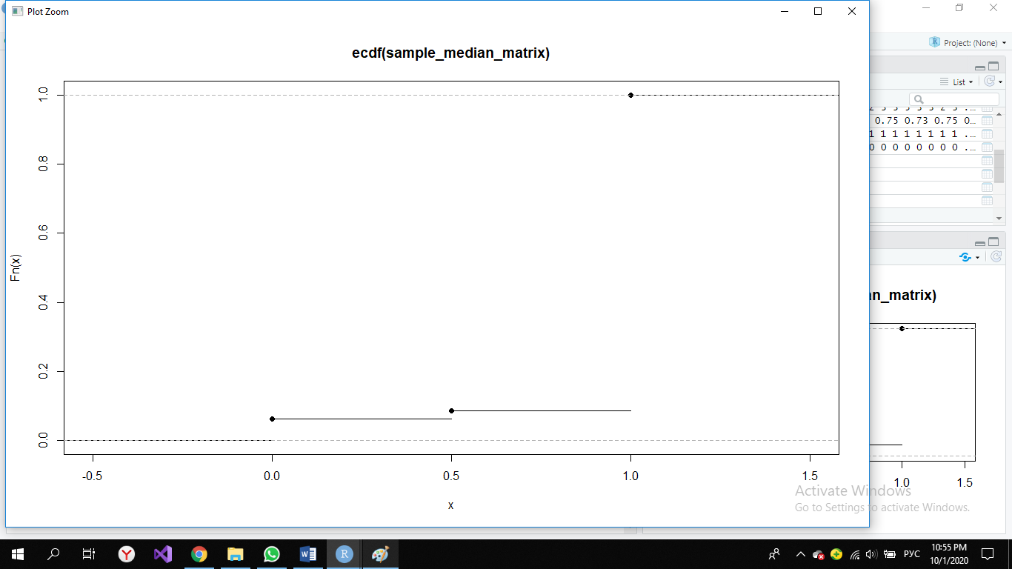

**Среднее значение для строки из выборочных медиан**

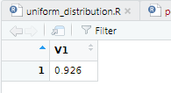

**Выборочная дисперсия для строки из выборочных медиан**

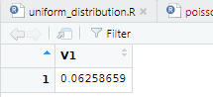

1. **Выборочный максимум для каждой выборки**

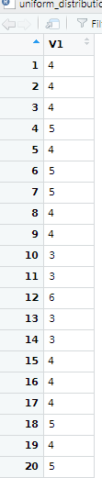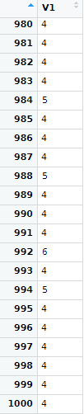

**Гистограмма плотности вероятности для выборочного максимума**

Количество столбцов также должно быть 11, тк N =1000.Шаг гистограммы равен 0.25

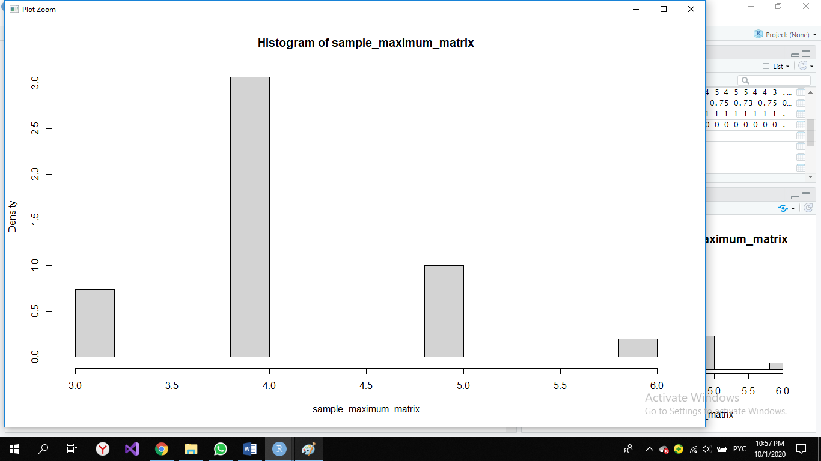

**График эмпирической функции распределения для выборочного максимума**

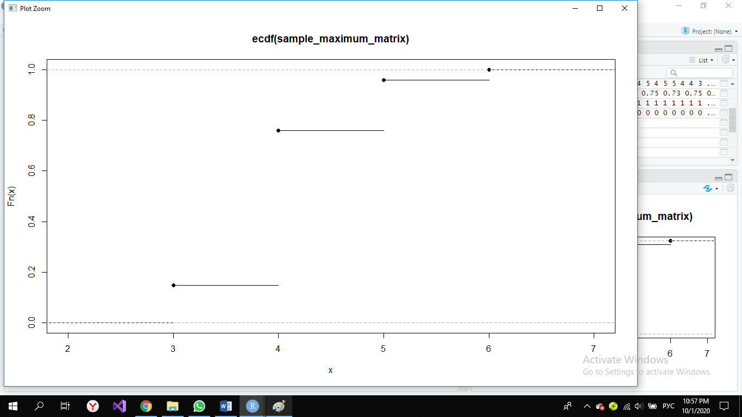

**Среднее значение для строки из выборочных максимумов**

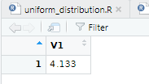

**Выборочная дисперсия для строки из выборочных максимумов**

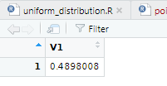

1. **Выборочный минимум для каждой выборки**



**Гистограмма плотности вероятности для выборочного минимума**



**График эмпирической функции распределения для выборочного минимума**



**Среднее значение для строки из выборочных минимумов**



**Выборочная дисперсия для строки из выборочных минимумов**



**N=1000**

1. **График эмпирической функции распределения для первой выборки:**

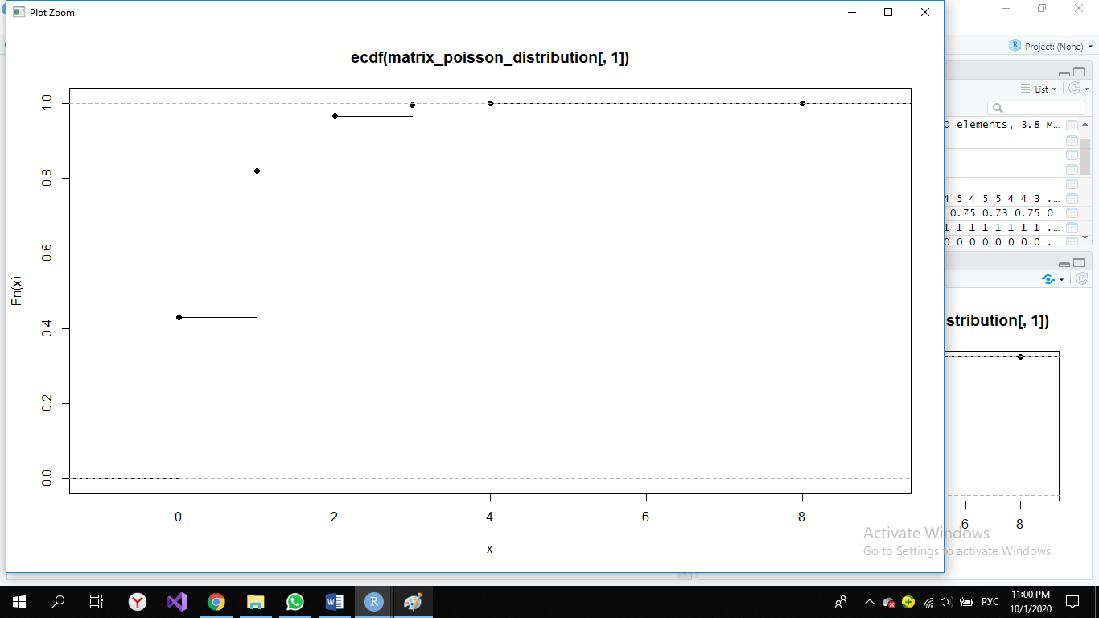

**Гистограмма плотности вероятности**

Для того, чтобы выбрать шаг гистограммы воспользуемся правилом **Стерджесса,** которое позволяет определить оптимальное количество интервалов, на которые разбивается наблюдаемый диапазон изменения случайной величины при построении гистограммы плотности её распределения:

Количество интервалов определяется как:

, где N-общее число наблюдений.

Тогда,

Шаг гистограммы из рисунка равен 1.

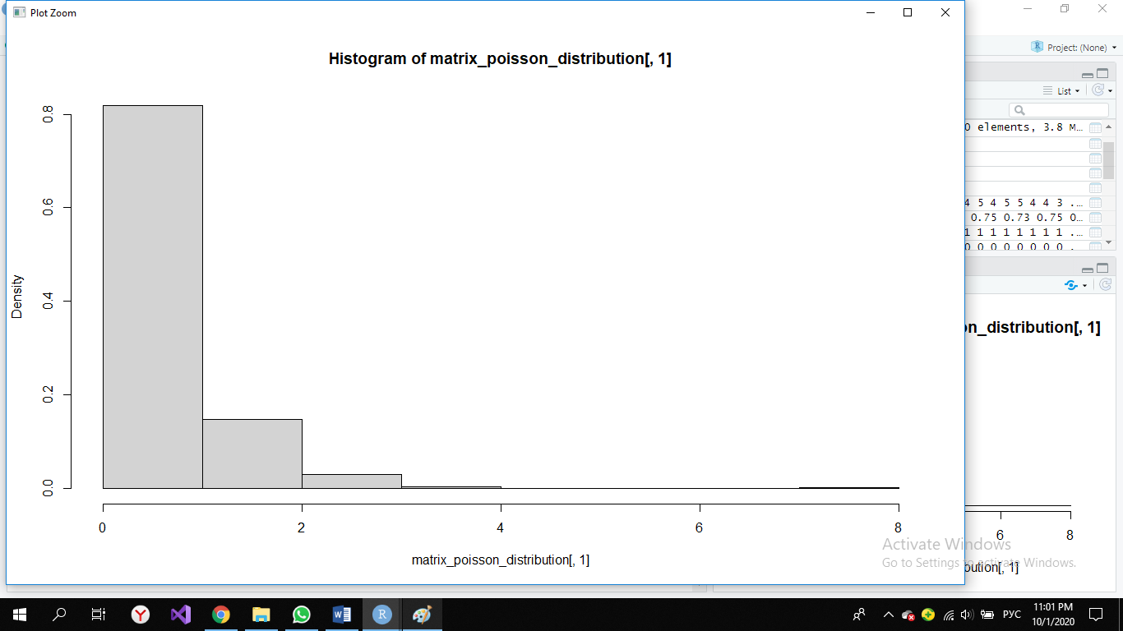

**Гистограмма частоты встречаемости и Полигон частот для первой выборки**

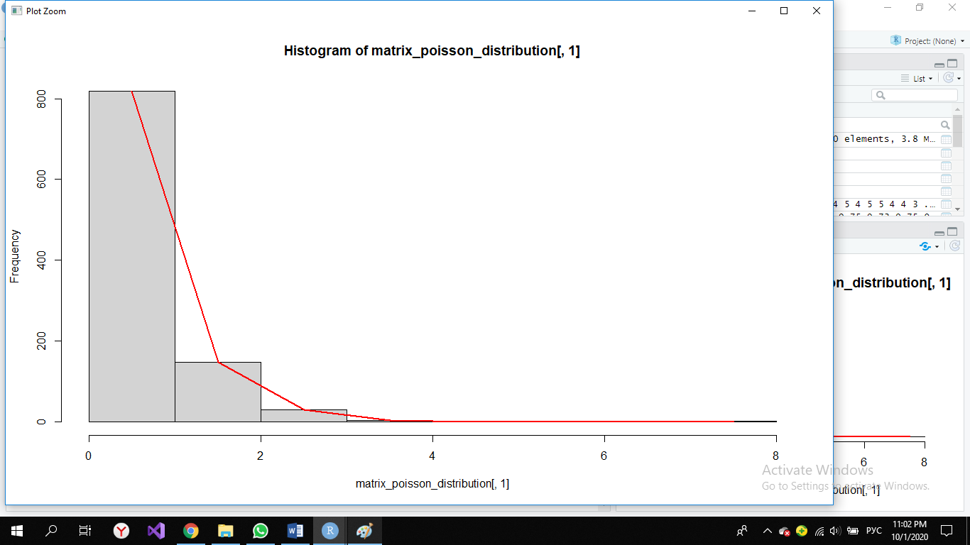

1. **Выборочное среднее для каждой выборки**

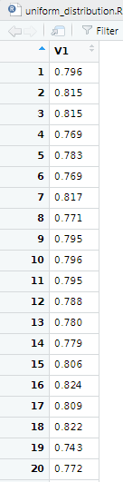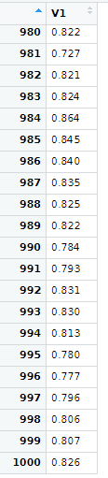

**Гистограмма плотности вероятности для выборочного среднего**

По правилу Стерджесса:

$$n=1+\log_{2}N=1+\log_{2}1000=1+9.966=11$$

Количество столбцов должно быть 11.Шаг гистограммы равен 0.02.

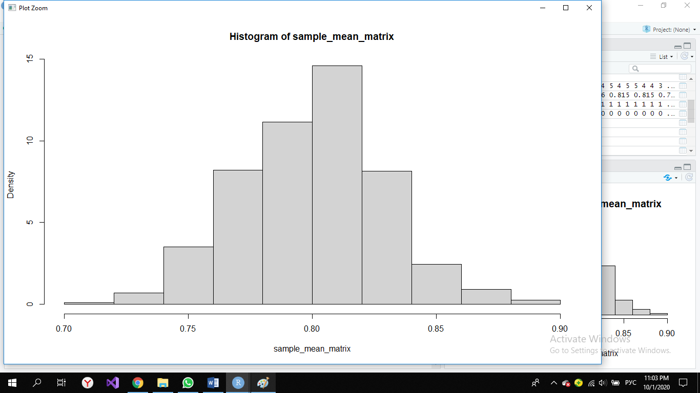

**График эмпирической функции распределения для выборочного среднего**

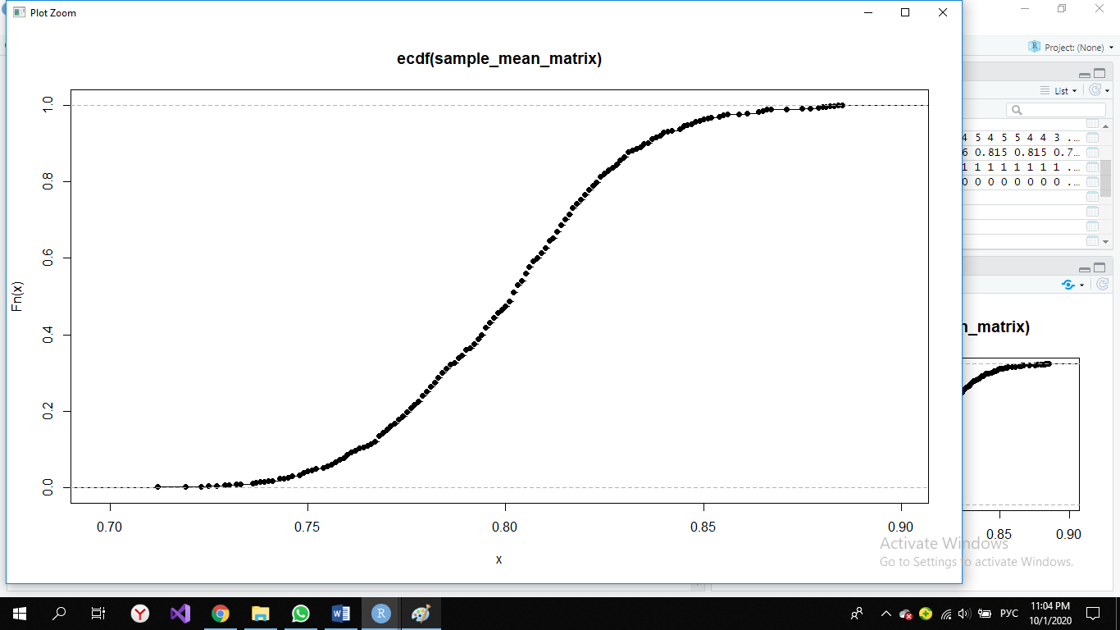

**Среднее значение для строки из выборочных средних**

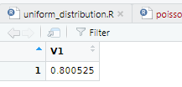

**Выборочная дисперсия для строки из выборочных средних**

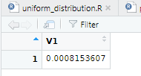

1. **Выборочная медиана для каждой выборки**

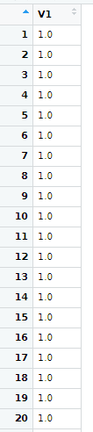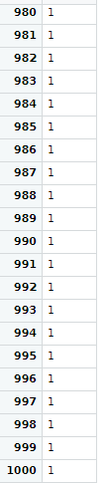

**Гистограмма плотности вероятности для выборочной медианы**

Количество столбцов также должно быть 11, тк N =1000.Шаг гистограммы равен 0.1.

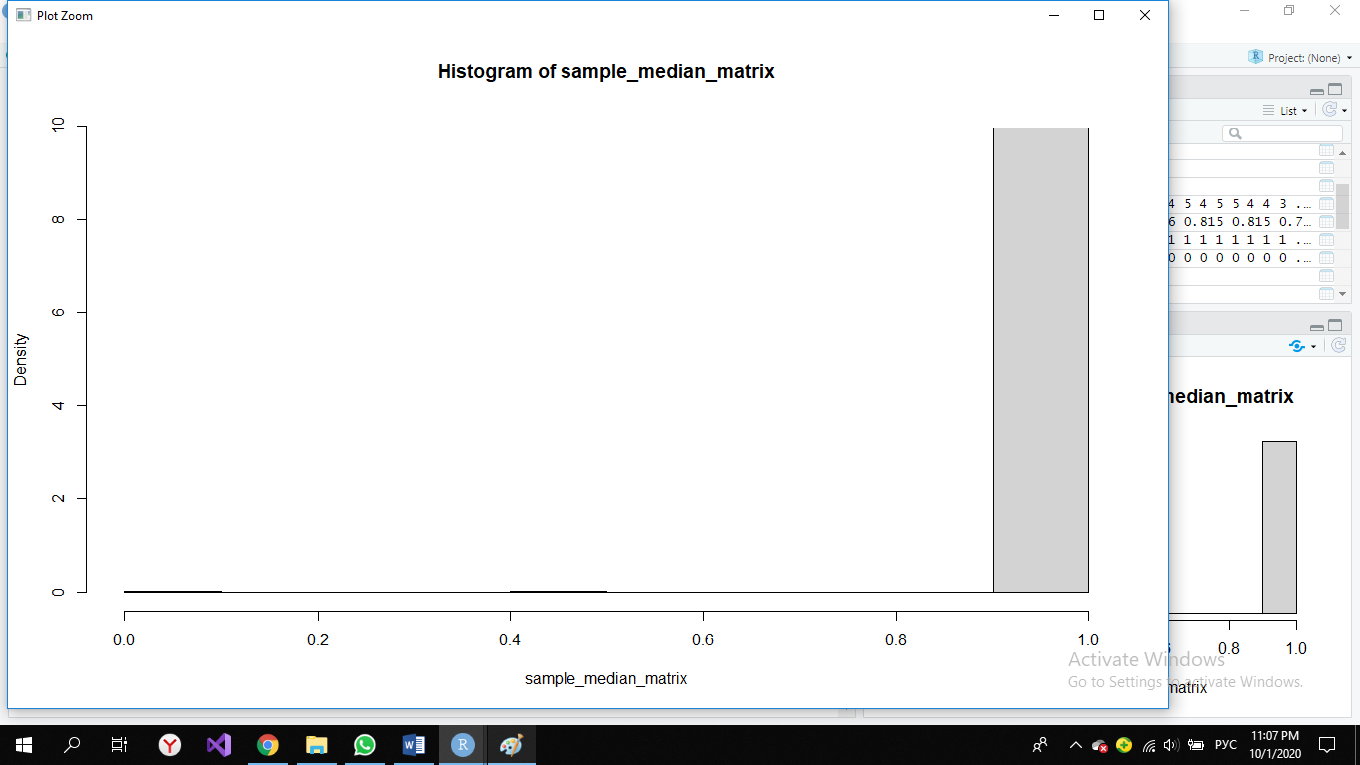

**График эмпирической функции распределения для выборочной медианы**

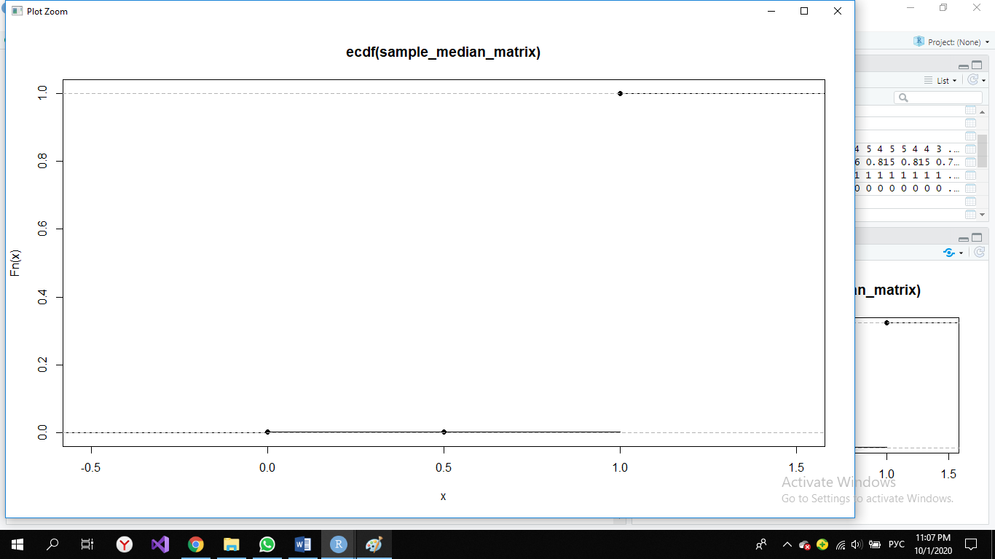

**Среднее значение для строки из выборочных медиан**

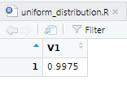

**Выборочная дисперсия для строки из выборочных медиан**

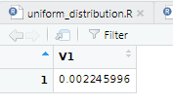

1. **Выборочный максимум для каждой выборки**

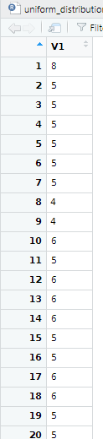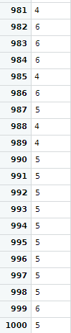

**Гистограмма плотности вероятности для выборочного максимума**

Количество столбцов также должно быть 11, тк N =1000.Шаг гистограммы равен 0.5

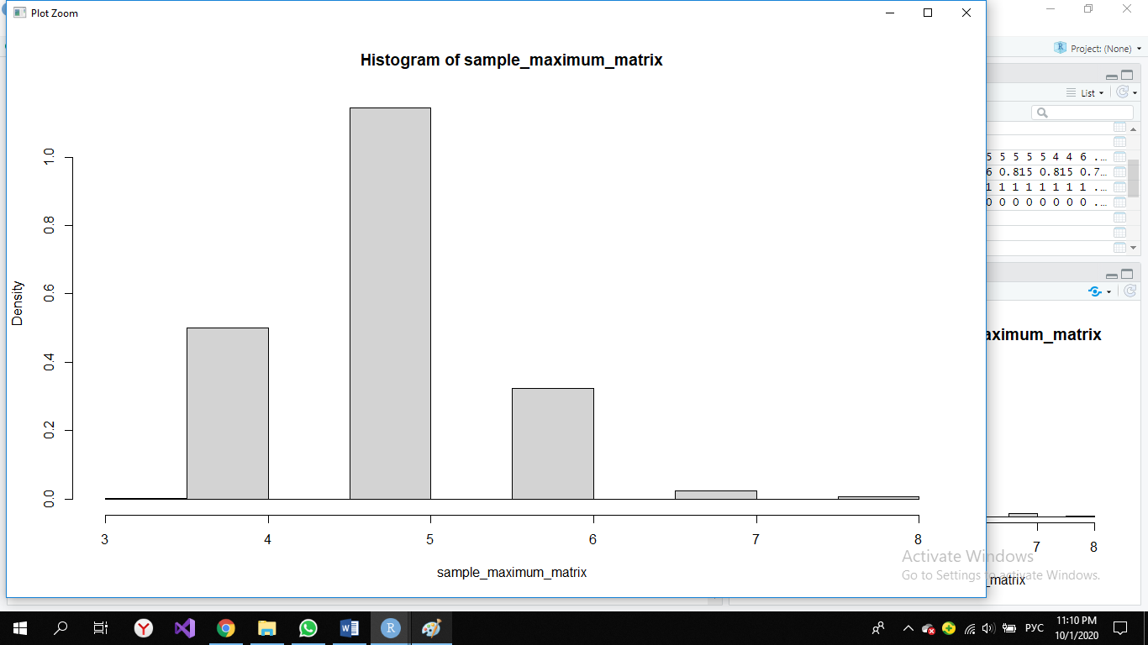

**График эмпирической функции распределения для выборочного максимума**

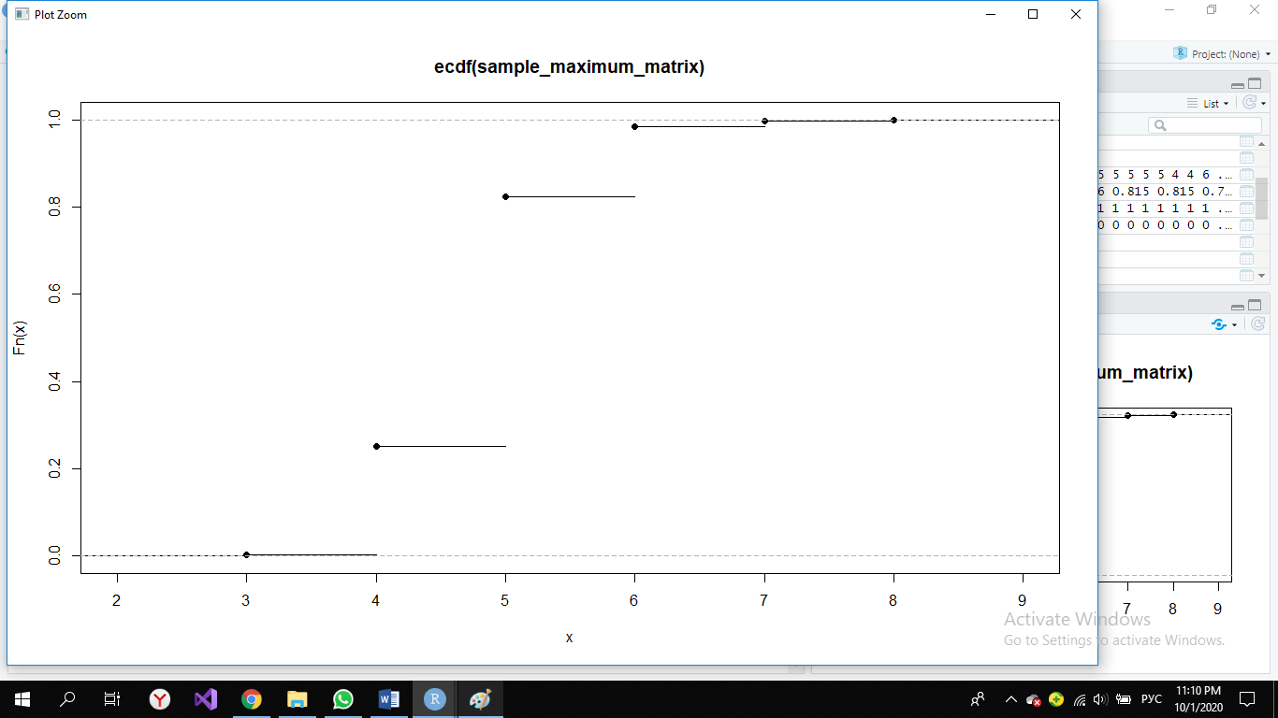

**Среднее значение для строки из выборочных максимумов**

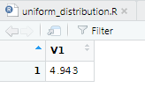

**Выборочная дисперсия для строки из выборочных максимумов**

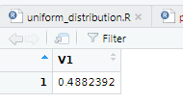

1. **Выборочный минимум для каждой выборки**



**Гистограмма плотности вероятности для выборочного минимума**



**График эмпирической функции распределения для выборочного минимума**



**Среднее значение для строки из выборочных минимумов**



**Выборочная дисперсия для строки из выборочных минимумов**



**Вывод:**

В данной лабораторной работе в соответствии с графическим представлением результатов хорошо прослеживается следующая закономерность как для равномерного, так и для пуассоновского распределения: с ростом объема выборки распределение выборочных средних приближается к нормальному и происходит концентрация псевдослучайных величин вокруг выборочного среднего, а выборочное среднее приближается к математическому ожиданию исходного распределения. В соответствии с данными представленными на картинках, также подтверждается закономерность, выявленная на графиках – с ростом объема выборки, значения дисперсий снижаются, что указывает на более плотную концентрацию псевдослучайных величин вокруг выборочных средних.

Таким образом, все выше перечисленные наблюдения иллюстрируют и подтверждают основные законы центральной предельной теоремы.